Міністерство освіти і науки України
Національний технічний університет України
«Київський політехнічний інститут
імені ІГОРЯ СІКОРСЬКОГО»

ЗАХИСТ ПРОГРАМНОГО ЗАБЕЗПЕЧЕННЯ
МЕТОДИЧНІ ВКАЗІВКИ ДО ВИКОНАННЯ ЛАБОРАТОРНИХ РОБІТ

Рекомендовано Методичною радою КПІ ім. Ігоря Сікорського
як навчальний посібник для здобувачів ступеня бакалавра за освітньою програмою «Системи, технології та математичні методи кібербезпеки»
спеціальності 125 «Кібербезпека»

Київ
КПІ ім. Ігоря Сікорського
2022
Захист програмного забезпечення: методичні вказівки до виконання лабораторних робіт [Електронний ресурс]: навч. посіб. для студ. спец. 125 «Кібербезпека» / КПІ ім. Ігоря Сікорського; уклад.: М.В. Коломицев, С. О. Носок. – Електронні текстові дані (1 файл: 1096 Кбайт). – Київ : КПІ ім. Ігоря Сікорського, 2022. – 96 с.

Гриф надано Методичною радою КПІ ім. Ігоря Сікорського (протокол № 5 від 26.05.2022 р.)
за поданням Вченої ради Фізико-технічного інституту (протокол № 1 від 31.01.2022 р.)

Електронне мережне навчальне видання

ЗАХИСТ програмного ЗАБЕЗПЕЧЕННЯ

МЕТОДИЧНІ ВКАЗІВКИ ДО ВИКОНАННЯ ЛАБОРАТОРНИХ РОБІТ

Укладачі: | Коломицев Михайло Володимирович, канд. техн. наук, доц.  Носок Світлана Олександрівна, канд. техн. наук, доц.
Відповідальний редактор | Литвинова Тетяна Василівна, канд. техн. наук, доц.
Рецензент | Архипов Олександр Євгенійович,докт. техн. наук, проф.

Дані методичні вказівки висувають загальні вимоги до організації та виконання лабораторних робіт з дисципліни «Захист програмного забезпечення» для студентів спеціальності “Кібербезпека”. В методичних вказівках наведено теоретичний матеріал та послідовность виконання з прикладами лабораторних робіт студентами навчально-наукового фізико-технічного інституту спеціальності 125 Кібербезпека. Методичні вказівки є загальними для всіх студентів і мають надати методичну допомогу з питань підготовки, написання та оформлення лабораторних робіт.

© КПІ ім. Ігоря Сікорського, 2022
ЗМІСТ

Вступ…………………………………………………………………………………….4

Лабораторна робота 1 Розробка програми розмежування повноважень користувачів на основі парольної автентифікації……………………………………5

Лабораторна робота 2 Захист додатків від несанкціонованого використання і копіювання …………………………………………………………………………....13

Лабораторна робота 3 Використання функцій криптографічного інтерфейсу Windows для захисту інформації….………………………………………………....27

Лабораторна робота 4 Аналіз механізмів захисту додатку та їх блокування……..49

Лабораторна робота 5 Автоматизований пошук вразливостей у вихідних текстах програмного забезпечення, що написані на мові високого рівня………………….69

Лабораторна робота № 6 Аналіз вразливостей web-додатків……………………..76

ВСТУП

Лабораторний практикум з дисципліни «Захист програмного забезпечення» призначений для студентів навчально-наукового фізико-технічного інституту спеціальності 125 «Кібербезпека».
Метою практикуму є надати студентам знання про методи та засоби захисту програмного забезпечення і інформації у інформаційних системах та втілення у процесі фахової діяльності .
Практикум складається з шести лабораторних робіт, які охоплюють теми "Проектування і розробка безпечних додатків", "Автентифікація як сервіс безпеки додаткив", " Управління доступом як сервіс безпеки додатків", "Формати файлів що виконуються. ", "Захист коду від дослідження".
Виконання кожної лабораторної роботи має передувати вивчення теоретичного матеріалу з лекцій, рекомендованих підручників та навчальних посібників.
Звіт про виконання лабораторної роботи повинен містити фрагменти коду, необхідні для виконання пункту завдання, і скріншоти, що демонструють результати атаки.

ЛАБОРАТОРНА РОБОТА 1

РОЗРОБКА ПРОГРАМИ РОЗМЕЖУВАННЯ ПОВНОВАЖЕНЬ КОРИСТУВАЧІВ НА ОСНОВІ ПАРОЛЬНОЇ АВТЕНТИФІКАЦІЇ
Мета роботи: реалізувати алгоритм розмежування користувачів за допомогою парольної автентифікації.
Вміст завдання:
Необхідно розробити додаток, який відповідає наступним вимогам:
- Програма повинна забезпечувати роботу в двох режимах: адміністратора (користувача з фіксованим ім'ям ADMIN) і звичайного користувача.
- У режимі адміністратора програма повинна підтримувати наступні функції (при правильному введенні пароля):
- зміна пароля адміністратора (при правильному введенні старого пароля);
- перегляд списку імен зареєстрованих користувачів і встановлених для них параметрів (блокування облікового запису, включення обмежень на вибрані паролі) – всього списку цілком в одному вікні або по одному елементу списку з можливістю переміщення до його початку або кінця;
- додавання унікального імені нового користувача до списку з порожнім паролем (рядком нульової довжини);
- блокування можливості роботи користувача із заданим ім'ям;
- включення або відключення обмежень при вибирані користувачем паролю (відповідно до індивідуального завдання, визначеного номера варіанту);
- завершення роботи з програмою.
- У режимі звичайного користувача програма повинна підтримувати лише функції зміни пароля користувача (при правильному введенні старого пароля) і завершення роботи, а всі останні функції мають бути заблоковані.
- За відсутності введеного у вікні входу імені користувача в списку зареєстрованих адміністратором користувачів програма повинна видавати відповідне повідомлення і надавати користувачеві можливість повторного введення імені або завершення роботи з програмою.
- При неправильному введенні пароля програма повинна видавати відповідне повідомлення і надавати користувачеві можливість повторного введення. При трикратному введенні невірного пароля робота програми повинна завершуватися.
- При заміні пароля програма повинна просити користувача підтвердити введений пароль шляхом його повторного введення.
- Якщо вибраний користувачем пароль не відповідає необхідним обмеженням (при установці відповідного параметра облікового запису користувача), то програма повинна видавати відповідне повідомлення і надавати користувачеві можливість введення іншого пароля, завершення роботи з програмою (при першому вході даного користувача) або відмови від зміни пароля.
- Інформація про зареєстрованих користувачів, їх паролі, відсутність блокування їх роботи з програмою, а також включенні або відключенні обмежень на обрані паролі повинна зберігатися в спеціальному файлі. При першому запуску програми цей файл повинен створюватися автоматично і містити інформацію лише про адміністратора, що має порожній пароль.
- Інтерфейс з програмою має бути організований на основі меню, обов'язковою частиною якого має бути підменю «Довідка» з командою «Про програму». При виборі цієї команди повинна видаватися інформація про автора програми і видане індивідуальне завдання. Інтерфейс користувача програми може також включати панель управління з дублюючими командами меню графічними кнопками і рядок стану.
- Для реалізації вказаних в пунктах 2-3 функцій в програмі повинні використовуватися спеціальні діалогові форми, що дозволяють користувачеві (адміністраторові) вводити необхідну інформацію.

Індивідуальні варіанти завдань (обмеження при обрані паролю)
- Довжина не менше мінімальної довжини, що встановлюється адміністратором і що зберігається в обліковому записі користувача.
- Наявність букв і знаків арифметичних операцій.
- Наявність цифр і знаків арифметичних операцій.
- Наявність латинських букв і символів кирилиці.
- Наявність букв, цифр і розділових знаків.
- Наявність латинських букв, символів кирилиці і цифр.
- Наявність латинських букв, символів кирилиці і розділових знаків.
- Наявність рядкових і прописних букв, а також цифр.
- Наявність рядкових і прописних букв, а також розділових знаків.
- Наявність рядкових і прописних букв, а також знаків арифметичних операцій.
- Наявність латинських букв, символів кирилиці і знаків арифметичних операцій.
- Наявність букв, цифр і знаків арифметичних операцій.
- Наявність букв, розділового і знаків арифметичних операцій знаків.
- Наявність цифр, розділового і знаків арифметичних операцій знаків.
- Відсутність символів, що повторюються.
- Відсутність підряд розташованих однакових символів.
- Неспівпадання з ім'ям користувача.
- Неспівпадання з ім'ям користувача, записаним в зворотному порядку.
- Наявність рядкових і прописних латинських букв, цифр і символів кирилиці.
- Наявність рядкових і прописних букв, цифр і знаків арифметичних операцій.
- Наявність латинських букв, символів кирилиці, цифр і знаків арифметичних операцій.
- Наявність латинських букв, символів кирилиці, цифр і розділових знаків.
- Наявність рядкових і прописних букв, цифр і розділових знаків.
- Наявність рядкових і прописних символів кирилиці, цифр і розділових знаків.
- Наявність рядкових і прописних латинських букв, цифр і знаків арифметичних операцій.

Теоретичні відомості

Засоби мов програмування, що необхідні для виконання роботи.
Засоби мови С++, що рекомендуються для розробки програми:
1. Тип даних для представлення інформації про обліковий запис користувача програми:
Struct {
//ім'я користувача // рядок в стилі Сі (масив символів)
//дліна пароля
//пароль користувача //масив символів
//признак блокування облікового запису
//признак включення обмежень на вибирані паролі
} імя_структури;

2. Об'єкт класу fstream файлового потокового вводу-виводу, відкритий в бінарному режимі і такий, що складається із структур наведеного вище типу (визначений в заголовному файлі fstream.h) для представлення файлу облікових записів користувачів програми:
fstream імя_файлової_змінної;

3. Методи класу fstream для роботи з файлом облікових записів:

- відкриття існуючого файлу під ім'ям Filename для читання і запису в двійковому режимі:
void open(const char *FileName, ios::in|ios::out|ios::binary);
- створення нового файлу:
void open(const char *FileName, ios::out|ios::binary);
- переобтяжена операція, що повертає true, якщо остання операція вводу або виводу завершилася з помилкою
- перевірка існування файлу з ім'ям Filename (функція Borland C++ Builder):
bool FileExists(const AnsiString& FileName);
- скидання прапора помилки для потоку введення або виводу (необхідний для продовження роботи в програмі з цим потоком):
void clear(int=0);
- закриття файлу:
void close();
- переміщення покажчика поточної позиції файлу на off байт відносно dir (можливі значення ios::beg, ios::cur, ios::end):
ostream& seekp(long off, seek_dir dir);
- читання даних з файлу в буфер buf довжини n, рівній довжині структури приведеного вище типа:
istream& read(char *buf, int n);
- запис даних з буфера buf довжини n, що містить структуру приведеного вище типа, у файл:
ostream& write(const char *buf, int n);
// перевірка досягнення кінця файлу
bool eof();

4. Засоби перевірки встановлених обмежень на обрані паролі (прототипи функцій визначені в заголовних файлах string.h и stdlib.h):
- перетворення об'єкту класу Ansistring (значення властивості Text об'єкту класу Cedit, відповідного компоненту діалогової форми - однорядковому редакторові) в рядок-масив символів, метод класу AnsiString :
char* c_str();
// отримання поточної довжини рядка S
unsigned strlen(const char *S);
- отримання покажчика на символ в рядку S, з якого починається перше входження підрядка Substr, або NULL, якщо Substr не входить в S */
char* strstr(const char *S, const char *Substr);
// перетворення рядка S в ціле число
int atoi(const char *S);

- отримання покажчика на перший символ рядка s1, що збігся з одним з символів рядка s2, або NULL:
char *strpbrk(char *s1, const char *s2);

- отримання довжини початкового сегменту s1, що складається лише з символів, що входять в s2, або 0 :
unsigned strspn(const char *s1, const char *s2);

- зміна порядку дотримання символів рядка на зворотний (останній стає першим і так далі:
char *strrev(char *s);
char *strdup(const char *s); // здобуття дубліката рядка
// перевірка символу ch
BOOL IsCharAlpha(char ch); // TRUE, якщо ch – буква
BOOL IsCharUpper(char ch); // TRUE, якщо ch – прописна буква
BOOL IsCharLower(char ch); // TRUE, якщо ch – рядкова буква
bool isalpha(char ch); // TRUE, якщо ch – латинська буква
bool isdigit(char ch); // TRUE, якщо ch – латинська цифра
bool isalnum(char ch); // TRUE, якщо ch – латинська буква або цифра
bool isupper(char ch); // TRUE, якщо ch – прописна латинська буква
bool islower(char ch); // TRUE, якщо ch – рядкова латинська буква
bool ispunct(int ch); // TRUE, якщо ch – друкований символ, що не є латинською буквою, цифрою або пропуском
‘+’ ‘-‘ ‘*’ ‘/’ ‘%’ – символи знаків арифметичних операцій
5. Заміна на екрані символом ‘*’ символів пароля, що вводиться:
Властивість PasswordChar компонента Edit (редагований рядок)=’*’
Засоби мови Сі#, що рекомендуються для розробки програми:
1. Тип даних для представлення інформації про обліковий запис користувача програми:

public struct //имя структури//
{
public string name; //им’я користувача
public string pass; //пароль користувача
public bool block; //ознака блокування облікового запису
public bool opt; //ознака обмежень на паролі
};

2. Вбудовані класи для роботи із текстовим файлом:
File – Клас. Надає статичні методи для створення, копіювання, видалення, переміщення і відкриття файлів, а також допомагає при створенні об’єктів FileStream.
StreamReader – Клас. Реалізує TextReader, який зчитує символи з потоку байтів в певному кодуванні.
StreamWriter – Клас. Реалізує TextWriter для запису символів в потік в певному кодуванні.
3. Методи для роботи всередині цих класів
String path; - шлях до файлу. Абсолютний, або відносний (вілносно папки проекту)
File.Create - метод (String). Створює або перезаписує файл у вказаному шляху.
File.Delete – метод(string). Видаляє вказаний файл.
File.Exists – метод(string). Визначає, чи існує заданий файл.
StreamReader - конструктор (String). Ініціалізує новий екземпляр класу StreamReader для вказанного імені файла.
StreamWriter - конструктор (String). Ініціалізує новий екземпляр класу StreamWriter для вказанного файлу за допомогою кодування по замовчуванню і розміру буфера.
bool StreamReader.EndOfStream – повертає true, якщо файл, з якого читають знаходиться в кінці файлу. Інакше повертає false.
4. Робота із стандартним класом string
String string.ToUpper() – повертає той самий рядок з усіма символами переведеними до верхнього регістру.
String string.ToLower() – повертає той самий рядок з усіма символами переведеними до нижнього регістру.
Int string.Length – повертає кількість символів у даному екземплярі об’єкта string.
Char string[int i] –повертає символ, що знаходиться на i-ій позиції.

ЛАБОРАТОРНА РОБОТА 2

ЗАХИСТ ДОДАТКІВ ВІД НЕСАНКЦІОНОВАНОГО ВИКОРИСТАННЯ І КОПІЮВАННЯ
Мета роботи: Оволодіти навиками захисту програмного забезпечення від несанкціонованого використання і копіювання.
Вміст завдання:
1. Для програми, розробленої при виконанні лабораторної роботи № 1, написати програму-інсталятор, яка:
- запитує у користувача папку для установки захищеної програми,
- записує туди файл з дійсним кодом програми,
- збирає інформацію про комп'ютер, на якому встановлюється програма,
- хешує цю інформацію,
- підписує її особистим ключем користувача програми і записує до реєстру Windows в розділ HKEY_CURRENT_USER\Software\Прізвище_студента як значення параметра Signature.
2. Зібрана про комп'ютер інформація включає в себе:
- ім'я користувача,
- ім'я комп'ютера,
- шлях до папки з ОС Windows,
- шлях до папки з системними файлами ОС Windows,
- а також дані, обрані відповідно до виданого завдання
3. При спробі виконати програмний застосунок, перевіряється відповідність середовища виконання і інформації, ща записано в реєстрі шляхом збору інформації про комп'ютер, її хешування і порівнянню хешей. При невдалій перевірці робота програма, що захищається повинна завершуватися з видачею відповідного повідомлення.

Індивідуальні варіанти завдань

Таблиця 1 - Інформація, що збирається про комп’ютер
№ | Тип і підтип клавіатури | К-ть кнопок миши | Ширина екрану | Висота екрану | Набір дискових пристроїв | Об’єм пам’яті | Дані щодо диску, на якому встановлена програма
1 | 2 | 3 | 4 | 5 | 6 | 7 | 8
1 | Ні | Да | Ні | Да | Ні | Да | Об’єм
2 | Ні | Да | Да | Ні | Ні | Да | Файлова система
3 | Да | Ні | Ні | Да | Ні | Да | Об’єм
4 | Да | Ні | Да | Ні | Ні | Да | Об’єм
5 | Ні | Да | Ні | Да | Да | Ні | Файлова система
6 | Ні | Да | Да | Ні | Да | Ні | Об’єм
7 | Да | Ні | Ні | Да | Да | Ні | Об’єм
8 | Да | Ні | Да | Ні | Да | Ні | Об’єм
9 | Ні | Да | Ні | Да | Ні | Да | Мітка тому
10 | Ні | Да | Да | Ні | Ні | Да | Мітка тому
11 | Да | Ні | Ні | Да | Ні | Да | Мітка тому
12 | Да | Ні | Да | Ні | Ні | Да | Мітка тому
13 | Ні | Да | Ні | Да | Да | Ні | Мітка тому
14 | Ні | Да | Да | Ні | Да | Ні | Мітка тому
15 | Да | Ні | Ні | Да | Да | Ні | Мітка тому
16 | Да | Ні | Да | Ні | Да | Ні | Мітка тому
17 | Ні | Да | Ні | Да | Ні | Да | Серійний №
18 | Ні | Да | Да | Ні | Ні | Да | Серійний №

Кінець таблиці 1
1 | 2 | 3 | 4 | 5 | 6 | 7 | 8
19 | Да | Ні | Ні | Да | Ні | Да | Серійний №
20 | Да | Ні | Да | Ні | Ні | Да | Серійний №
21 | Ні | Да | Ні | Да | Да | Ні | Серійний №
22 | Ні | Да | Да | Ні | Да | Ні | Серійний №
23 | Да | Ні | Ні | Да | Да | Ні | Серійний №
24 | Да | Ні | Да | Ні | Да | Ні | Серійний №

Теоретичні відомості
Засоби мов програмування, що необхідні для виконання роботи
Засоби мови С++, що рекомендуються для розробки програми
1. Збір інформації про комп'ютер:
- отримання в буфері lpBuffer довжини nSize імені користувача поточного сеансу:
BOOL GetUserName(LPTSTR lpBuffer, LPDWORD nSize);
- отримання імені комп'ютера в буфері lpBuffer довжини
nSize>= MAX_COMPUTERNAME_LENGTH+1:
BOOL GetComputerName(LPTSTR lpBuffer, LPDWORD nSize);
- одержання в буфері lpBuffer довжини uSize> = MAX_PATH шляху до каталогу з ОС Windows:
UINT GetWindowsDirectory(LPTSTR lpBuffer,UINT uSize);
- одержання в буфері lpBuffer довжини uSize> = MAX_PATH шляху до системного каталогу Windows:
UINT GetSystemDirectory(LPTSTR lpBuffer, UINT uSize);
- отримання типу (nTypeFlag = 0) або підтипу (nTypeFlag = 1) клавіатури:
int GetKeyboardType(int nTypeFlag);
- отримання кількості кнопок миші (nIndex = SM_CMOUSEBUTTONS), ширини (nIndex = SM_CXSCREEN) або висоти (nIndex = SM_CYSCREEN) екрану:
int GetSystemMetrics(int nIndex);
- одержання в буфері GetSystemMetrics довжини nBufferLength рядка з кореневими каталогами всіх дисків, розділених 0-символами; результат - довжина отриманого рядка без заключного 0-символу:
DWORD GetLogicalDriveStrings(DWORD nBufferLength, LPTSTR lpBuffer);
- одержання в буфері lpBuffer структури типу MEMORYSTATUS з характеристиками пам'яті комп'ютера (поле dwTotalPhys містить ціле число, рівне загальному обсягу фізичної пам'яті в байтах):
VOID GlobalMemoryStatus(LPMEMORYSTATUS lpBuffer);
- отримання інформації про обсяг поточного диска:
GetDiskFreeSpace(LPCTSTR lpRootPathName, // = NULL
LPDWORD lpSectorsPerCluster, // кількості секторів в кластері
LPDWORD lpBytesPerSector, // розмір сектора
LPDWORD lpNumberOfFreeClusters, // кількість вільних кластерів
LPDWORD lpTotalNumberOfClusters); // загальні кількості кластерів
- отримання загальної інформації про поточний диск:
BOOL GetVolumeInformation(
LPCTSTR lpRootPathName, //= NULL
LPTSTR lpVolumeNameBuffer, // мітка тома
DWORD nVolumeNameSize, //розмір назви
LPDWORD lpVolumeSerialNumber, // серійний номер
LPDWORD lpMaximumComponentLength,
LPDWORD lpFileSystemFlags,
LPTSTR lpFileSystemNameBuffer, // назва файлової системи
DWORD nFileSystemNameSize);

2. Отримання і перевірка електронного цифрового підпису (ЕЦП) (константи, типи даних і прототипи функцій меж у файлі wincrypt.h):

- Ініціалізація криптопровайдера:
BOOL CryptAcquireContext(
HCRYPTPROV *phProv, // дескриптор криптопровайдера
LPCSTR pszContainer, //назва контейнера ключів
LPCSTR pszProvider, //назва криптопровайдера
DWORD dwProvType, //тип криптопровайдера
DWORD dwFlags); //флаги

- створення в криптопровайдері з дескриптором pszContainer пари ключів ЕЦП:
BOOL CryptGenKey(
HCRYPTPROV hProv,
ALG_ID Algid, //= AT_SIGNATURE
DWORD dwFlags, // = 0
HCRYPTKEY *phKey); // запис дескриптора відкритого ключа

- отримання в криптопровайдері з дескриптором hProv дескриптора відкритого ключа ЕЦП:
BOOL CryptGetUserKey(
HCRYPTPROV hProv, //дескриптором криптопровайдера
DWORD dwKeySpec, //= AT_SIGNATURE
HCRYPTKEY *phUserKey); //вказник на дескриптор відкритого ключа

- створення порожнього хеш-об'єкта:
BOOL CryptCreateHash(
HCRYPTPROV hProv, // дескриптор
ALG_ID Algid, // код алгоритму хешування
HCRYPTKEY hKey, //= 0
DWORD dwFlags, // = 0
HCRYPTHASH *phHash); // дескриптор хеш-об'єкта
- додавання в хеш-об'єкт даних з буфера:
BOOL CryptHashData(
HCRYPTHASH hHash, // дескриптор хеш-об'єкта
CONST BYTE *pbData, //вказник на буфер
DWORD dwDataLen, //розмір даних
DWORD dwFlags); //= 0

- отримання для хеш-об'єкта з дескриптором hHash ЕЦП в буфері:
BOOL CryptSignHash(
HCRYPTHASH hHash, // дескриптор
DWORD dwKeySpec, //= AT_SIGNATURE
LPCTSTR sDescription, // = NULL
DWORD dwFlags, // = 0
BYTE *pbSignature, //вказник на буфер
DWORD *pdwSigLen); //розмір буфера

- перевірка ЕЦП з буфера за допомогою відкритого ключа:
BOOL CryptVerifySignature(
HCRYPTHASH hHash,
BYTE *pbSignature, //вказник на буфер
DWORD dwSigLen, //розмір буфера
HCRYPTKEY hPubKey, // відкритийо ключ
LPCTSTR sDescription, // = NULL
DWORD dwFlags); // = 0

- руйнування хеш-об'єкта з дескриптором hHash:
BOOL CryptDestroyHash(HCRYPTHASH hHash);

- руйнування ключа шифрування з дескриптором hKey:
BOOL CryptDestroyKey(HCRYPTKEY hKey);
- звільнення криптопровайдером з дескриптором hProv (dwFlags = 0):
BOOL CryptReleaseContext(HCRYPTPROV hProv, DWORD dwFlags);

3. Робота з реєстром Windows:
Клас TRegistry (визначений у файлі vcl\registry.hpp):
- конструктор без параметрів;
- властивості:
HKEY RootKey (кореневий розділ реєстру, за замовчуванням HKEY_CURRENT_USER);
HKEY CurrentKey (поточний розділ реєстру, тільки для читання);
AnsiString CurrentPath (шлях до поточного розділу реєстру, тільки для читання).
• методи:
- відкриття або (якщо CanCreate = true) при необхідності створення поточного розділу реєстру Key:
bool OpenKey (const AnsiString Key, bool CanCreate);

- запис (перезапис) в поточний розділ реєстру значення параметра Name з буфера Buffer довжини BufSize :
void WriteBinaryData (const AnsiString Name, void * Buffer, int BufSize);

- запис і закриття поточного розділу реєстру:

void CloseKey ();
- перевірка існування в реєстрі розділу Key:
bool KeyExists (const AnsiString Key);

- читання з поточного розділу реєстру значення параметра Name в буфер Buffer довжини BufSize:
int ReadBinaryData (const AnsiString Name, void * Buffer, int BufSize);

Засоби PHP, що рекомендуються для розробки програми:
Php – скрипт для визначення моделі і версії браузера

function user_browser($agent) {
preg_match("/(MSIE|Opera|Firefox|Chrome|Version|Opera Mini|Netscape|Konqueror|SeaMonkey|Camino|Minefield|Iceweasel|K-Meleon|Maxthon)(?:\/| )([0-9.]+)/", $agent, $browser_info);
list(,$browser,$version) = $browser_info;
if (preg_match("/Opera ([0-9.]+)/i", $agent, $opera)) return 'Opera '.$opera[1];
if ($browser == 'MSIE') {
preg_match("/(Maxthon|Avant Browser|MyIE2)/i", $agent, $ie);
if ($ie) return $ie[1].' based on IE '.$version;
return 'IE '.$version;
}
if ($browser == 'Firefox') {
preg_match("/(Flock|Navigator|Epiphany)\/([0-9.]+)/", $agent, $ff);
if ($ff) return $ff[1].' '.$ff[2];
}
if ($browser == 'Opera' && $version == '9.80') return 'Opera '.substr($agent,-5);
if ($browser == 'Version') return 'Safari '.$version;
if (!$browser && strpos($agent, 'Gecko')) return 'Browser based on Gecko';
return $browser.' '.$version;
}
PHP і WMI (COM-objects)
Для моніторингу або управлінню комп’ютерами через сайт необхідно використовувати підключення з PHP до підсистеми WMI за допомогою створення нових COM-об’єктів.
WMI (інструментарій управління Windows) надає нам можливість підключатися до слідуючих провайдерів:
- Dsprov.dll, провайдер каталога Active Directory (Active Directory provider), дозволяє звертатись до Active Directory як до об’єкту WMI;
- Ntevt.dll, провайдер журналу подій (Event Log provider), дає можливість керувати журналом подій;
- Wbemperf.dll, провайдер системних лічильників (Perfomance Counter provider) — забезпечує доступ до лічильників продуктивності;
- Stdprov.dll, провайдер реєстру (Registry provider), дозволяє здійснювати читання і зміну реєстру;
- Snmpincl.dll, провайдер SNMP-пристроїв (SNMP provider), відкриває шлюз доступу до SNMP (Simple Network Management Protocol);
- Wmiprov.dll, провайдер драйверів пристроїв (WDM provider), дає можливість отримувати інформацію низького рівня щодо драйверів пристроїв Windows Driver Model (WDM);
- Cimwin32.dll, провайдер підсистеми Win32 (Win32 provider), забезпечує доступ до інформації про комп’ютер, ОС, підсистему безпеки, диски, периферійні пристрої, файлові системи, файли, папки, мережеві ресурси, принтери, процеси, сервіси і т.д.;
- Msiprov.dll, провайдер встановленого ПЗ (Windows Installer provider) — дозволяє отримувати інформацію щодо встановленого ПЗ.
Для виведення на web- сторінку інформації про поточний стан машини (пам'ять, процеси, служби), а також для виконання деяких адміністративних дій необхідно написати функції, які викликатимуться з параметрами (ім'я машини або IP- адреса), а потім виводитимуть результат своєї роботи у відповідне поле web- сторінки. Найцікавіші і використовувані у рамках цієї лабораторної роботи функції вимагатимуть звернення до провайдерів підсистеми Win32 і провайдерові реєстру.
Наприклад, функція отримання і виведення інформації про версію BIOS, виробника і модель материнської плати. Цей функціонал реалізується за допомогою створення нового COM- об'єкту підключенням до провайдера StdRegProv підсистеми WMI. Усі розглянуті функції викликаються зі змінною $server, яка містить ім'я керованої видаленої машини в локальній мережі або її IP- адреси:
$obj = new COM('winmgmts:{impersonationLevel=impersonate}//'
.$server.'/root/default:StdRegProv’);
$obj->getStringValue(HKLM,$keypath1,$keyvalue_def,$key);
echo "BIOS release date: ".$key."\r\n";
$obj->getStringValue(HKLM, $keypath2,$keyvalue_mb_model, $key);
echo "Mainboard model: ".$key ."\r\n";

Таким чином, після створення нового COM- об'єкту методом getStringValue можна читати розділ реєстру HKLM (вибір розділу реєстру задається константою, в нашому випадку - оголошенням define ('HKLM',0x80000002);). При необхідності читати інші розділи реєстру вказуємо інші константи:

Const HKEY_CLASSES_ROOT = 0x80000000
Const HKEY_CURRENT_USER = 0x80000001
Const HKEY_LOCAL_MACHINE = 0x80000002
Const HKEY_USERS = 0x80000003
Const HKEY_CURRENT_CONFIG = 0x80000005

Окрім використовуваного методу getStringValue існують додаткові методи роботи з провайдером StdRegProv, серед них:
В даному випадку вони не використовуються, а детальніше дізнатися про їх застосування можна у MSDN.
Для здійснення функцій моніторингу системи потрібно буде працювати з простором імен WMI(/root/cimv2), що даєь можливість звертатися до необхідних провайдерів Win32_Processor, Win32_OperatingSystem, Win32_OperatingSystem, Win32_PerfFormattedData_PerfOS_System, Win32_Process, Win32_Service.
Для отримання інформації про центральний процесор системи (CPU), включаючи його завантаження у відсотках і дані CPUID, необхідно використати:
$obj = new COM ('winmgmts:{impersonationLevel=impersonate}//'
.$server.'/root/cimv2');
$pc = 0;
foreach ($obj->instancesof('Win32_Processor') as $mp)
{
echo "Processor (".++$pc.")\r\n";
echo "Name: ".trim( $mp->Name )." @ " .
$mp->CurrentClockSpeed . " MHz\r\n";
echo "CPU Load: ".$mp->LoadPercentage . "%\r\n";
}

Створюється новий СОМ-об’єкт і звернувшись до методів провайдера Win32_Processor, можна отримати необхідну інформацію:
Дані щодо температури процесора ми можемо отримати звернувшись до простору імен /root/WMI і провайдеру MSAcpi_ThermalZoneTemperature. Отримання актуальної температури CPU працює не на всіх материнських платах ПК, але чудово працює на ноутбуках.
Робота з простором імен /root/WMI і провайдером MSAcpi_ThermalZoneTemperature:
$obj = new COM ('winmgmts:{impersonationLevel=impersonate}//'
.$server.'/root/WMI');
foreach($obj->instancesof ('MSAcpi_ThermalZoneTemperature') as $mp)
{
echo "<pre>\r\n";
$ctemp=($mp->CurrentTemperature);
echo "<b>Current CPU temperature: " . ( $ctemp — 2732)/10 . "C" . "\r\n";
}

Тут, перед виводом на сторінку, температура переведена з Кельвінів в одиниці Цельсія. За допомогою простору імен /root/cimv2 отримуєм інформацію про встановлену ОС, сервіс-паки і uptime – час безперервної роботи. Використовуються методи провайдерів Win32_OperatingSystem і Win32_PerfFormattedData_PerfOS_System. Для перевода секунд при відображенні uptime використовується функція format_time($temp).

Вивод параметрів OS’і і uptime:
foreach($obj->instancesof('Win32_OperatingSystem') as $mp )
{
$temp=($mp->Name);
echo "OS name: " .substr($temp,0,-40). "\r\n";
$temp2=($mp->ServicePackMajorVersion);
echo "Service pack: " . $temp2 . "\r\n";
}
foreach ($obj->instancesof('Win32_PerfFormattedData_PerfOS_System') as $mp)
{
$temp=($mp->SystemUpTime);
echo "System uptime: ".format_time($temp)."\r\n";
}

Засоби мови Сі#, що рекомендуються для розробки програми

Збір інформації про комп’ютер:
Environment – клас. Надає відомості про поточне середовище та платформу, а також необхідні для керування ними кошти.
Потребує підключення класу System.
Корисні властивості класу:
- MachineName Повертає ім’я NetBIOS даного локального комп’ютера.
- UserName Повертає ім’я користувача пользователя, котрий на даний момент виконав вхід в операційну систему Windows.
- GetLogicalDrives Повертає масив String-ів, що містить всі назви всіх логічних пристроїв.
- GetSystemMetrics( int nIndex) В залежності від переданого параметру повертає різні системні характеристики поточного стану операційної системи.
Для використання функції її треба імпортувати з user32.dll. Для цього треба підключити System.Runtime.InteropServices та власне імпортувати функцію в коді таким чином:
[System.Runtime.InteropServices.DllImport("user32.dll")]
public static extern int GetSystemMetrics(int nIndex);
Надалі цією функцією можна користуватися вільно.
В залежності від параметра повертається така інформація:
43 або SM_CMOUSEBUTTONS – кількість кнопок миші
16 або SM_CXFULLSCREEN – ширина екрану
1 або SM_CYSCREEN – висота екрану

- GetKeyboardType(nTypeFlag) повертає інформацію про клавіатуру. В залежності від параметра повертається така інформація:
0 Тип клавіатури
1 Субтип клавіатури
2 Кількість кнопок клавіатури

DriveInfo – клас. Надає доступ до відомостей на диску. Корисні властивості:
- TotalSize Повертає загальний розмір дискового простору на диску, в байтах.
- Name Отримує ім’я диску, наприклад C: \.
- DriveFormat Отримує ім’я файлової системи, наприклад NTFS або FAT32.

Робота з реєстром:
RegestryKey – клас. Представляє вузол рівня розділу в реєстрі Windows. Цей клас є інкапсуляцією реєстру.
Методи:
- CreateSubKey(String) Створює новий вкладений розділ або відкриває існуючий вкладений розділ з доступом до запису.
- OpenSubKey(String, Boolean) Отримує зазначений підрозділ і визначає, чи слід надати доступ для запису до цього розділу.
- Close Якщо вміст розділу змінено, слід закрити розділ і записати його на диск.
Registry – клас. Надає об’єкти RegistryKey, що представляють кореневі розділи в реєстрі Windows, і методи static для доступу до пар "разділ-значення".
- GetValue Повертає значення, пов'язане із зазначеним ім'ям, у вказаному розділі реєстру. Якщо ім'я не знайдено у вказаному розділі, повертає значення за промовчанням або значення null, якщо вказаний розділ не існує
- SetValue(String, String, Object) Вказує значення пари "ім'я-значення" для зазначеного розділу реєстру. Якщо вказаний розділ не існує, його буде створено.
- SetValue(String, String, Object, RegistryValueKind) Задає пару "ім'я-значення" для вказаного розділу реєстру, використовуючи вказаний тип даних реєстру. Якщо вказаний розділ не існує, його буде створено.

ЛАБОРАТОРНА РОБОТА 3
ВИКОРИСТАННЯ ФУНКЦІЙ КРИПТОГРАФІЧНОГО ІНТЕРФЕЙСУ WINDOWS ДЛЯ ЗАХИСТУ ІНФОРМАЦІЇ
Мета роботи
Оволодіти навиками криптографічного захисту інформації.

Зміст завдання
1. У програму, розроблену при виконанні лабораторних робіт №1 і №2, додати засоби захисту від несанкціонованого доступу до файлу з обліковими даними зареєстрованих користувачів:
- файл з обліковими записами повинен бути зашифрований за допомогою функцій CryptoAPI з використанням сеансового ключа, генерованого на основі введеної адміністратором правильної фрази;
- при запуску програми файл з обліковими записами повинен розшифровуватися в тимчасовий файл, який після завершення роботи програми повинен бути знову зашифрований для обліку можливих змін в облікових записах користувачів («старий» вміст файлу облікових записів при цьому стирається).
2. Варіанти використання алгоритмів шифрування і хешування при виклику функцій CryptoAPI вибираються відповідно до виданого викладачем завдання.

Таблиця 1 - Використовувані алгоритми шифрування і хешування
№ | Тип симетричного шифрування | Використовуваний  режим шифрування | Додавання до ключу випадкового значення | Використовуваний алгоритм хешування
1 | 2 | 3 | 4 | 5
1 | Блоковий | Електронна кодова книга | Да | MD2
2 | Потоковий | - | Да | MD2
3 | Блоковий | Зчеплення блоків шифру | Да | MD2
4 | Потоковий | - | Да | MD5
5 | Блоковий | Зворотній зв'язок по шифротексту | Да | MD2

Продовження таблиці 1
1 | 2 | 3 | 4 | 5
6 | Потоковий | - | Да | SHA
7 | Блоковий | Електронна кодова книга | Да | MD4
8 | Потоковий | - | Ні | MD2
9 | Блоковий | Зчеплення блоків шифру | Да | MD4
10 | Потоковий | - | Ні | MD5
11 | Блоковий | Зворотній зв'язок по шифротексту | Да | MD4
12 | Потоковий | - | Ні | SHA
13 | Блоковий | Електронна кодова книга | Да | MD5
14 | Блоковий | Зчеплення блоків шифру | Да | MD5
15 | Блоковий | Зворотній зв'язок по шифротексту | Да | MD5
16 | Блоковий | Електронна кодова книга | Да | SHA
17 | Блоковий | Зчеплення блоків шифру | Да | SHA
18 | Блоковий | Зворотній зв'язок по шифротексту | Да | SHA
19 | Блоковий | Електронна кодова книга | Ні | MD2
20 | Блоковий | Зчеплення блоків шифру | Ні | MD2
21 | Блоковий | Зворотній зв'язок по шифротексту | Ні | MD2
22 | Блоковий | Електронна кодова книга | Ні | MD4
23 | Блоковий | Зчеплення блоків шифру | Ні | MD4
24 | Блоковий | Зворотній зв'язок по шифротексту | Ні | MD4
25 | Блоковий | Електронна кодова книга | Ні | MD5

Кінець таблиці 1
1 | 2 | 3 | 4 | 5
26 | Блоковий | Зчеплення блоків шифру | Ні | MD5
27 | Блоковий | Зворотній зв'язок по шифротексту | Ні | MD5
28 | Блоковий | Електронна кодова книга | Ні | SHA
29 | Блоковий | Зчеплення блоків шифру | Ні | SHA
30 | Блоковий | Зворотній зв'язок по шифротексту | Ні | SHA

Рекомендовані для розробки програми засоби мови Сі ++
1. Робота з файлом облікових записів (методи класу fstream):
- відкриття існуючого файлу під ім'ям FileName для читання в двійковому режимі:
void open (const char * FileName, ios :: in | ios :: binary);
- створення нового файлу з ім'ям FileName:
void open (const char * FileName, ios :: out | ios :: binary);
- читання даних з файлу в буфер buf довжини n, кратній довжині блоку шифру:
stream & read (char * buf, int n);
- отримання кількості байт, фактично прочитаних під час останньої операції читання з файлу:
int gcount ();
- запис в файл даних з буфера buf довжини n, кратній довжині блоку шифру:
ostream& write(const char *buf, int n);
- закриття файлу:
void close ();
- перевірка досягнення кінця файлу
bool eof ();
- видалення файлу з ім'ям filename
int remove (const char * filename);
3. Шифрування (розшифрування) файлу облікових записів (константа, типи даних і прототипів функцій визначені в заголовному файлі wincrypt.h):
- Ініціалізація криптопровайдера:
BOOL CryptAcquireContext(
HCRYPTPROV *phProv, // дескриптор криптопровайдера
LPCSTR pszContainer, //назва контейнера ключів
LPCSTR pszProvider, //назва криптопровайдера
DWORD dwProvType, //тип криптопровайдера
DWORD dwFlags); //флаги
- створення пустого хеш-об'єкта:
BOOL CryptCreateHash (
HCRYPTPROV hProv, // дескриптор ініціалізованого провайдера
ALG_ID Algid, //ідентифікатор алгоритму хешування
HCRYPTKEY hKey, // hKey = 0
DWORD dwFlags, // флаг = 0
HCRYPTHASH *phHash); // адреса запису хеш-об'єкта
- хешування парольної фрази:
BOOL CryptHashData (
HCRYPTHASH hHash, //дескриптор хеш-об'єкта
CONST BYTE *pbData, // парольна фраза
DWORD dwDataLen, //довжина парольної фрази
DWORD dwFlags); //флаги = 0
- руйнування хеш-об'єкта з дескриптором hHash
BOOL CryptDestroyHash (HCRYPTHASH hHash);
- створення ключа шифрування::
BOOL CryptDeriveKey (
HCRYPTPROV hProv, // дескриптор криптопровайдера
ALG_ID Algid, //ідентифікатор алгоритму хешування
HCRYPTHASH hBaseData, /парольна фраза
DWORD dwFlags, // = CRYPT_EXPORTABLE
HCRYPTKEY *phKey); //адреса запису дескриптора ключа
- руйнування ключа шифрування з дескриптором hKey:
BOOL CryptDestroyKey (HCRYPTKEY hKey);
- звільнення криптопровайдера з дескриптором hProv (dwFlags = 0):
BOOL CryptReleaseContext (HCRYPTPROV hProv, DWORD dwFlags);
- шифрування на ключі:
BOOL CryptEncrypt (
HCRYPTKEY hKey, //дескриптор ключа
HCRYPTHASH hHash, // =0
BOOL Final, // ознака останньої порції даних
DWORD dwFlags, //=0
BYTE *pbData, // порція даних з буфера
DWORD *pdwDataLen, //дожина порції
DWORD dwBufLen); //довжина буферу
- розшифровка на ключі з дескриптором hKey:
BOOL CryptDecrypt (
HCRYPTKEY hKey, // дескриптор ключа
HCRYPTHASH hHash, //=0
BOOL Final, // ознака останньої порції даних
DWORD dwFlags, //=0
BYTE *pbData, // порція даних з буфера
DWORD *pdwDataLen); //довжина порції даних
- установка режиму шифрування для ключа hKey: CryptSetKeyParam (
HCRYPTKEY hKey, // дескриптор ключа
DWORD dwParam, // режим шифрування = KP_MODE
BYTE * pbData, // код встановлюваного режиму
DWORD dwFlags); // = 0

Рекомендовані для розробки програми засоби мови C#
Вбудовані класи для роботи із текстовим файлом:
File – Клас. Надає статичні методи створення, копіювання, видалення, переміщення та відкриття файлів, а також допомагає при створенні об’єктів FileStream.
StreamReader – Клас. Реалізує TextReader, який зчитує символи з потоку байтів у певному кодуванні.
StreamWriter – Клас. Реалізує TextWriter для запису символів у потік у певному кодуванні.
Методи для роботи всередині цих класів:
- String path; - шлях до файлу. Абсолютний, або відносний (відносно папки проекту).
- File.Create - метод (String). Створює або перезаписує файл у зазначеному шляху.
- File.Delete – метод(string). Видаляє цей файл.
- File.Exists – метод(string). Визначає, чи існує певний файл.
- StreamReader - конструктор (String). Ініціалізує новий екземпляр класу StreamReader для вказаного імені файлу.
- StreamWriter - конструктор (String). Ініціалізує новий екземпляр класу StreamWriter для вказаного файлу за допомогою кодування за замовчуванням і розміру буфера.
- bool StreamReader.EndOfStream – повертає true, якщо файл, з якого читають знаходиться в кінці файлу. Інакше повертає false.

Реалізація шифрувань:

System.Security.Cryptography – простір імен.

Простір імен System.Security.Cryptography надає криптографічні служби, що включають безпечне кодування та декодування даних, а також цілий ряд інших функцій, таких як хешування, генерація випадкових чисел та автентифікація повідомлень. Для виконання роботи може знадобитися реалізація потокового алгоритму шифрування (наприклад RC4), та блокового типу, (наприклад AES) в режимі електронної книги (ECB), зчеплення блоків шифру (CBC) та зворотнього зв’язку по шифру (CFB). А також алгоритми хешування MD5 та SHA.
Для цього рекомендується створити власний клас для проведення шифрування, що буде містити методи шифрування на основі запропонованих алгоритмів. Приведені у прикладі алгоритми є стандартними для простору імен System.Security.Cryptography. Покажемо, як на основі іншого стандартного блочного алгоритму Rijndael для режиму електронної книги зібрати свій клас для шифрування з алгоритмом хешування MD5
public sealed class MyCryptoClass
{
protected RijndaelManaged myRijndael;
private static string key;
private static string encryptionKey;// = "142eb4a7ab52dbfb971e18daed7056488446b4b2167cf61187f4bbc60fc9d96d";
private static string initialisationVector = "26744a68b53dd87bb395584c00f7290a";
// Singleton pattern used here with ensured thread safety
protected static readonly MyCryptoClass _instance = new MyCryptoClass();
static string GetMd5Hash(MD5 md5Hash, string input)
{
byte[] data = md5Hash.ComputeHash(Encoding.UTF8.GetBytes(input));
StringBuilder sBuilder = new StringBuilder();
for (int i = 0; i < data.Length; i++)
{
sBuilder.Append(data[i].ToString("x2"));
}
return sBuilder.ToString();
}
public static MyCryptoClass Instance
{
get { return _instance; }
}

public MyCryptoClass()
{
}

public string DecryptText(string encryptedString)
{
using (myRijndael = new RijndaelManaged())
{
myRijndael.Key = HexStringToByte(encryptionKey);
myRijndael.IV = HexStringToByte(initialisationVector);
myRijndael.Mode = CipherMode.ECB;
myRijndael.Padding = PaddingMode.PKCS7;
Byte[] ourEnc = Convert.FromBase64String(encryptedString);
string ourDec = DecryptStringFromBytes(ourEnc, myRijndael.Key, myRijndael.IV);

return ourDec;
}
}

public string EncryptText(string plainText)
{
using (myRijndael = new RijndaelManaged())
{
myRijndael.Key = HexStringToByte(encryptionKey);
myRijndael.IV = HexStringToByte(initialisationVector);
myRijndael.Mode = CipherMode.ECB;
myRijndael.Padding = PaddingMode.PKCS7;
byte[] encrypted = EncryptStringToBytes(plainText, myRijndael.Key, myRijndael.IV);
string encString = Convert.ToBase64String(encrypted);
return encString;
}
}

protected byte[] EncryptStringToBytes(string plainText, byte[] Key, byte[] IV)
{
// Check arguments.
if (plainText == null || plainText.Length <= 0)
throw new ArgumentNullException("plainText");
if (Key == null || Key.Length <= 0)
throw new ArgumentNullException("Key");
if (IV == null || IV.Length <= 0)
throw new ArgumentNullException("Key");
byte[] encrypted;
// Create an RijndaelManaged object
// with the specified key and IV.
using (RijndaelManaged rijAlg = new RijndaelManaged())
{
rijAlg.Key = Key;
rijAlg.IV = IV;
// Create a decrytor to perform the stream transform.
ICryptoTransform encryptor = rijAlg.CreateEncryptor(rijAlg.Key, rijAlg.IV);

// Create the streams used for encryption.
using (MemoryStream msEncrypt = new MemoryStream())
{
using (CryptoStream csEncrypt = new CryptoStream(msEncrypt, encryptor, CryptoStreamMode.Write))
{
using (StreamWriter swEncrypt = new StreamWriter(csEncrypt))
{
//Write all data to the stream.
swEncrypt.Write(plainText);
}
encrypted = msEncrypt.ToArray();
}
}
}

// Return the encrypted bytes from the memory stream.
return encrypted;
}

protected string DecryptStringFromBytes(byte[] cipherText, byte[] Key, byte[] IV)
{
// Check arguments.
if (cipherText == null || cipherText.Length <= 0)
throw new ArgumentNullException("cipherText");
if (Key == null || Key.Length <= 0)
throw new ArgumentNullException("Key");
if (IV == null || IV.Length <= 0)
throw new ArgumentNullException("Key");

// Declare the string used to hold
// the decrypted text.
string plaintext = null;
// Create an RijndaelManaged object
// with the specified key and IV.
using (RijndaelManaged rijAlg = new RijndaelManaged())
{
rijAlg.Key = Key;
rijAlg.IV = IV;
// Create a decrytor to perform the stream transform.
ICryptoTransform decryptor = rijAlg.CreateDecryptor(rijAlg.Key, rijAlg.IV);

// Create the streams used for decryption.
using (MemoryStream msDecrypt = new MemoryStream(cipherText))
{
using (CryptoStream csDecrypt = new CryptoStream(msDecrypt, decryptor, CryptoStreamMode.Read))
{
using (StreamReader srDecrypt = new StreamReader(csDecrypt))
{

// Read the decrypted bytes from the decrypting stream
// and place them in a string.
plaintext = srDecrypt.ReadToEnd();
}
}
}
}
return plaintext;
}
public static void GenerateKeyAndIV()
{
// This code is only here for an example
RijndaelManaged myRijndaelManaged = new RijndaelManaged();
myRijndaelManaged.Mode = CipherMode.ECB;
myRijndaelManaged.Padding = PaddingMode.PKCS7;
myRijndaelManaged.GenerateIV();
myRijndaelManaged.GenerateKey();
string newKey = ByteArrayToHexString(myRijndaelManaged.Key);
string newinitVector = ByteArrayToHexString(myRijndaelManaged.IV);
}
protected static byte[] HexStringToByte(string hexString)
{
try
{
int bytesCount = (hexString.Length) / 2;
byte[] bytes = new byte[bytesCount];
for (int x = 0; x < bytesCount; ++x)
{
bytes[x] = Convert.ToByte(hexString.Substring(x * 2, 2), 16);
}
return bytes;
}
catch
{
throw;
}
}

public static string ByteArrayToHexString(byte[] ba)
{
StringBuilder hex = new StringBuilder(ba.Length * 2);
foreach (byte b in ba)
hex.AppendFormat("{0:x2}", b);
return hex.ToString();
}

public string go_encryption(string text, string key1)
{
MyCryptoClass crypto = MyCryptoClass.Instance;
string inputText = text;
string key = key1;
using (MD5 md5Hash = MD5.Create())
{
encryptionKey = GetMd5Hash(md5Hash, key);
}
string encryptedText = crypto.EncryptText(inputText);
string decryptedText = crypto.DecryptText(encryptedText);
// MessageBox.Show(" inputText is " + inputText+
// "Encrypted text is " + encryptedText+"Decrypted text is: "+ decryptedText);
return encryptedText;
// else return decryptedText;
}
public string go_decryption(string text, string key1)
{
MyCryptoClass crypto = MyCryptoClass.Instance;
string inputText = text;
string key = key1;
using (MD5 md5Hash = MD5.Create())
{
encryptionKey = GetMd5Hash(md5Hash, key);
}
//string encryptedText = crypto.EncryptText(inputText);
string decryptedText = crypto.DecryptText(inputText);
return decryptedText;

}

Докладніше про користування методами з простору System.Security.Cryptography можна знайти за посиланням http://msdn.microsoft.com/ru-ru/library/system.security.cryptography(v=vs.110).aspx

Рекомендовані для розробки програми засоби мови PHP
Для виконання даної роботи засобами мови PHP рекомендується використовувати стандартний для PHP модуль mcrypt. Завдяки цьому модулю, ми отримуємо ряд функцій за допомогою яких можемо шифрувати та дешифрувати дані за потрібними алгоритмами у потрібних режимах.
Опис основних функцій модулю mcrypt:
- Відкриття модулю:
resource mcrypt_module_open (
string $algorithm, // назва алгоритму шифрування
string $algorithm_directory, // шлях до директорії алгоритмів на сервері
string $mode, // режим шифрування
string $mode_directory). // шлях до директорії режимів

- Створення вектору IV:
string mcrypt_create_iv (
int $size,
int $source = MCRYPT_DEV_URANDOM).

- Отримання розміру вектора
int mcrypt_get_iv_size (
string $cipher, // одна з констант MCRYPT_ciphername або назва //алгоритму у вигляді рядка
string $mode ) // режим шифрування
- Шифрування:
string mcrypt_encrypt (
string $cipher,
string $key, //ключ шифрування
string $data, //рядок для шифрування
string $mode). // режим шифрування
- Дефишрування:
string mcrypt_decrypt (
string $cipher,
string $key, //ключ шифрування
string $data, //рядок для розшифрування
string $mode ) // режим шифрування

Для хешування даних можна використовувати універсальну функцію:
string hash_hmac(
string $algo, //назва алгоритму
string $data, //рядок для шифрування
string $key) ключ шифрування
Приклад виклику цієї функції:
<?php
echo hash_hmac('sha256', ‘Моє хешування', 'secret');
?>
Приклад застосування даних функцій для шифрування даних:
define('ENCRYPTION_KEY', 'd0a7e7997b6d5fcd55f4b5c32611b87cd923e88837b63bf2941ef819dc8ca282');
function mc_encrypt($encrypt, $key){
// Серіалізація рядка для кодування для уникнення помилок
$encrypt = serialize($encrypt);
// Створення ініціалізаційного вектору. Стандартний алгоритм MCRYPT_RIJNDAEL_256 та режим електронної кодової книги MCRYPT_MODE_ECB
$iv = mcrypt_create_iv(mcrypt_get_iv_size(MCRYPT_RIJNDAEL_256, MCRYPT_MODE_ECB), MCRYPT_DEV_URANDOM);
// Отримання ключа шифрування
$key = pack('H*', $key);
// Створення хешу sha256
$mac = hash_hmac('sha256', $encrypt, substr(bin2hex($key), -32));
// Кодування даних
$encoded = mcrypt_encrypt(MCRYPT_RIJNDAEL_256, $key, $encrypt.$mac, MCRYPT_MODE_ECB, $iv);
$encoded = base64_encode($encoded);
return $encoded;
}

Виклик функції
echo mc_encrypt(‚Моє прізвище’, ENCRYPTION_KEY);

ЛАБОРАТОРНА РОБОТА 4
АНАЛІЗ МЕХАНІЗМІВ ЗАХИСТУ ДОДАТКУ ТА ЇХ БЛОКУВАННЯ
Мета роботи: навчитися використовувати засоби статичного і динамічного аналізу програм. Отримати навички модифікації бінарного коду додатка.
Вміст завдання
Досліджувати надану програму, що володіє захистом від свого несанкціонованого використання і зламати захист різними способами.
У процесі виконання лабораторної роботи необхідно:
1. Виділити в досліджуваній програмі ділянку коду, що виконує функцію прийняття рішення про коректність введеного пароля. Визначити файл або файли, в яких зберігається зашифрований пароль.
2. Здійснити блокування встановленого засобу захисту, реалізувавши відключення захисного механізму, шляхом модифікації функції прийняття рішення про коректність введеного пароля.
3. Виділити в програмі ділянку коду, відповідальну за формування коректного пароля, відповідно введеному імені користувача. Досліджувати даний код і формально записати алгоритм формування коректного пароля. Використовуючи код програми, відповідальний за формування правильного пароля, створити генератор паролів.
4. Здійснити злом встановленого засобу захисту, використовуючи деякий користувальницький ідентифікатор (ім'я користувача) і відповідний йому коректний пароль, сформований по знайденому в п.3 алгоритму.
5. Виділити в досліджуваній програмі ділянку коду, що виконує функцію прийняття рішення про перевищення встановленої межі спроб запусків. Визначити ключі реєстру, в яких зберігається лічильник спроб запусків.
6. Здійснити блокування встановленого засобу захисту підміною функції прийняття рішення про перевищення встановленої межі спроб запусків.
Для вирішення даних задач рекомендується використовувати наступні засоби динамічного і статичного дослідження ПО:

1. Interactive DisAssembler Pro v 4.51 і вище.

2. Hiew 6.81 і вище.

3. Вбудований відладчик IDE MS Visual Studio 2003/2005, OllyDbg або ж SoftIce

Теоретичні відомості

В процесі виконання лабораторної роботи необхідно використовувати програми, опис яких наведено нижче.

HIEW 6.81

Для нормальної роботи з даною програмою необхідно знати деякі керуючі комбінації і режими роботи програми.

При старті програми без параметрів перед користувачем відкривається вікно вибору потрібного файлу (рисунок 1) Для визначеності виберемо файл Hiew.hlp з рідного каталогу програми (рисунок 2).

Як можна бачити, за замовчуванням даний редактор працює в режимі звичайного перегляду тексту. Тепер натиснемо клавішу ENTER (аналогічно можна натиснути клавішу F4 і вибрати необхідний режим перегляду інформації), таким чином здійснивши перехід від звичайного перегляду в режимі тексту в шістнадцяткове відображення інформації (рисунок 3). Тепер вікно редактора розбито на 3 колонки. Крайня ліва являє собою зсув байтів відносно початку файлу, центральна область - шістнадцяткове представлення інформації, крайня права - текстове відображення інформації.

Для того щоб перейти в режим редагування тексту, необхідно натиснути клавішу F3. Після цього можна міняти всі байти, що знаходяться в центральній області вікна редактора, на необхідні користувачу. Щоб зберегти зміни, потрібно натиснути клавішу F9.

При роботі з редактором потрібно пам'ятати, що він відкриває файли з можливістю читання іншими програмами, але не на запис. Це означає, що якщо ви в даний момент редагуєте за допомогою HIEW якийсь файл, то інша програма, що намагається внести зміни в цей же файл, не зможе звернутися до цього файлу. До цього відноситься також спроба запуску програми, якщо ви його в даний момент редагуєте.

Тепер розглянемо практичний приклад - відкриємо файл додатка Windows Notepad. Перед цим рекомендується зробити його резервну копію.

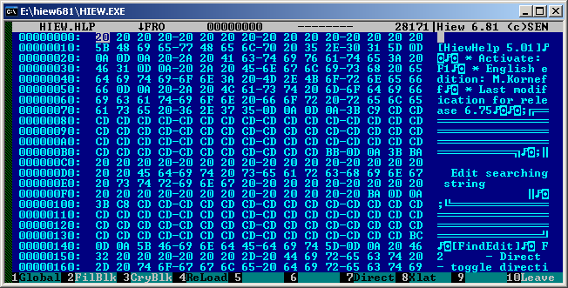
Рисунок 1 - Вікно HIEW при запуску без параметрів
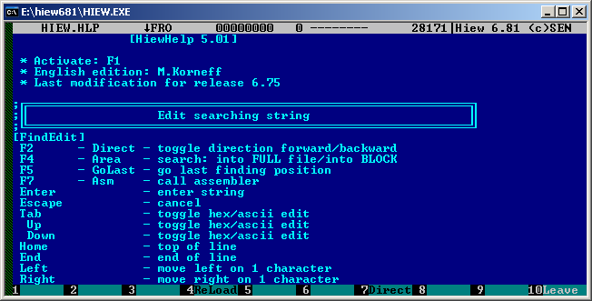

Рисунок 2 –Текстовий файл відкритий в HIEW
Виберемо файл для редагування. Натиснемо клавішу F9, перейдемо в режим Вибору файлів і виберемо потрібний файл.
Після того, як файл буде вибраний, перейдемо в режим дизассемблера (натиснуть клавішу F4, або два рази ENTER).
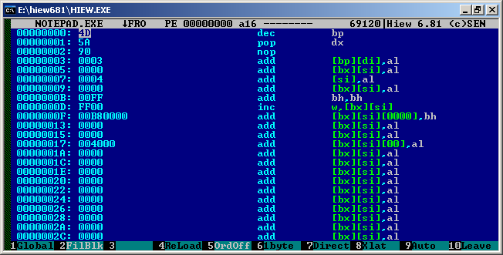
Рисунок 3 - Шістнадцятковий режим відображення інформації
А тепер внесемо в програму незворотні зміни, після яких вона не зможе запуститися. Для цього натиснемо F8 і подивимося, де знаходиться точка входу в програму (рисунок 4).
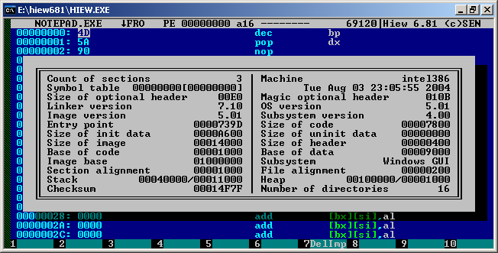
Рисунок 4 - Інформація про заголовок файлу Блокнот
Як бачимо, точка входу (Entry point) знаходиться за адресою 739d. Перейдемо в неї. Для цього вийдемо з режиму перегляду заголовка, натиснувши клавішу ESC, а потім F5. Наберемо «.739 D». НЕ ЗАБУДЬТЕ ПРО КРАПКУ ПЕРЕД шістнадцятковим числом!!! Редактор перейде в режим редагування з відображенням асемблерного коду (рисунку 5).
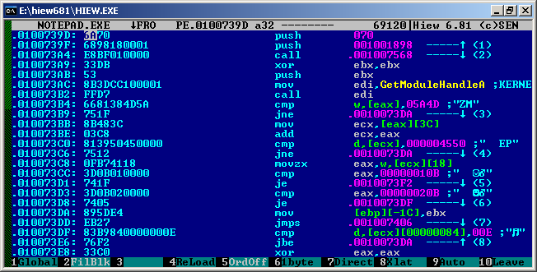
Рисунок 5 - Точка входу додатку Блокнот
Внесемо зміни в застосунок, замінивши виклик процедури на порожні операції. Для цього натиснемо F3, і потім послідовно замінимо байти зі значенням 6A70 на 9090 (0х90 = nop - відсутність будь-якої операції). Після цього натискаємо F9 для того, щоб зберегти зміни і ESC для виходу з HIEW.
Відзначимо, що найчастіше порожніми операціями (nop) доводиться заповнювати не один байт, а цілий шматок програми; для цього зручніше відзначити блок байтів (клавіша «*»), а потім виконати команду FillBlk (ALT-F2).
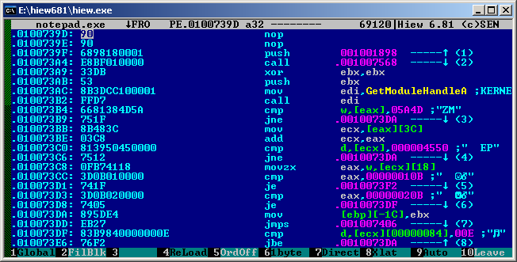

Рисунок 6 - Змінена точки входу Блокнота

Спробуємо запустити отриману версію Блокнота. Як бачимо, вона не запускається. Таким чином, ми навчилися знищувати корисний код програми шляхом заміни потрібних байтів на порожні операції (команда nop). Пам'ятайте, що в даній лабораторній роботі левову частку засобів захисту можна видалити таким методом, головне знати, що і де замінювати. Звідси випливає висновок: якщо необхідно видалити з програми деяки функціональні блоки, можна замінити команди цього блоку еквівалентною кількістю команд 0х90.

Для пошуку в редакторі потрібного рядка досить натиснути клавішу F7 і ввести те, що вам потрібно знайти. Зразок для пошуку можна задати або в ASCII, або в шістнадцятиричних кодах. Якщо входжень потрібного рядка більш ніж одне, то для пошуку входжень що залишилися, необхідно використовувати комбінацію клавіш CTRL + F7.

За більш детальним описом команд звертатися до довідкової інформації за допомогою клавіши F1.

IDA Pro v4.51

Для виконання даної лабораторної роботи нам знадобиться можливість IDA показувати таблиці експорту та імпорту програми, що досліджується. Будь-яка програма під Windows не є річчю в собі, а хоч якось повинна взаємодіяти з навколишнім середовищем, в нашому випадку – з операційною системою. Тому як мінімум одну функцію будь-яка програма повинна експортувати: точку входу. В нашому випадку вона може послужити відправною точкою в дослідженні програми. Крім цього, більшість програм імпортують функції WinAPI, і їхні імена присутні в таблиці імпорту. Нам знадобляться функції, відповідальні за виведення інформації на екран і отримання інформації з діалогових вікон. Щоб полегшити пошук, нижче наводяться функції, що задіяні в даній лабораторній роботі:

MessageBoxA ();

GetDlgItemTextA ();

З цього випливає, що в роботі необхідно буде шукати місця виклику даних функцій.

Практичне використання IDA
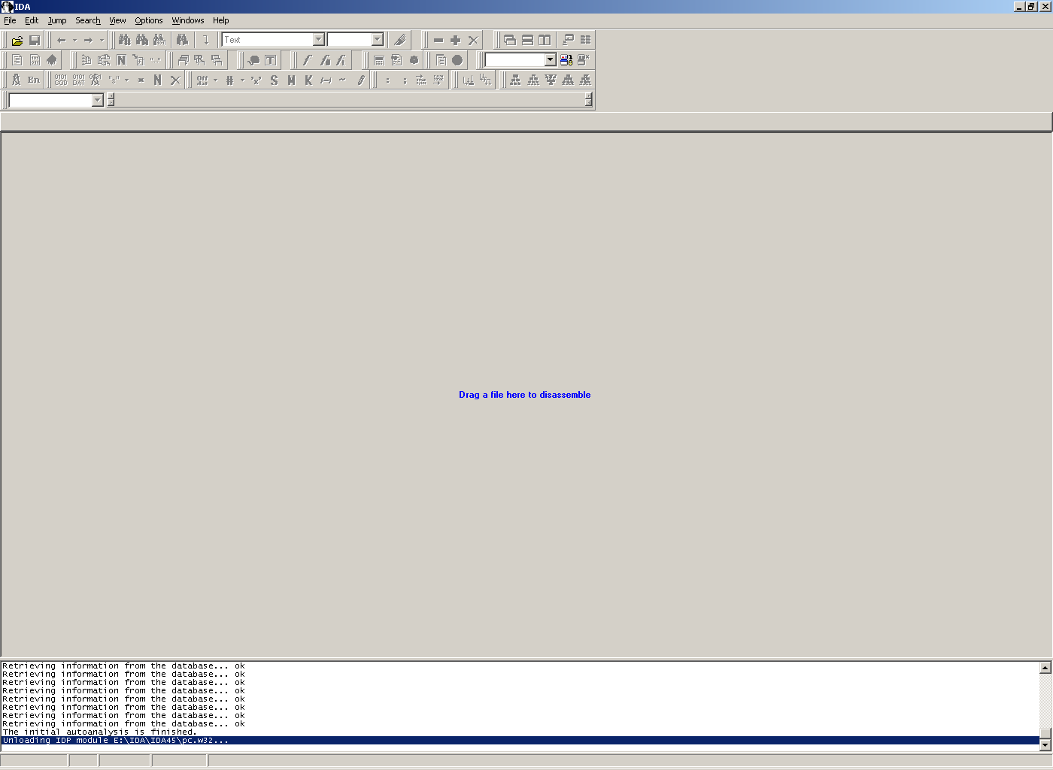
Рисунок 7 - Основне вікно IDA
При запуску IDA можна спостерігати вікно, представлене на рисунку 7. Щоб відчути, як працює система, виберемо програму для аналізу, і отримаємо результат, зображений на рисунку 8.
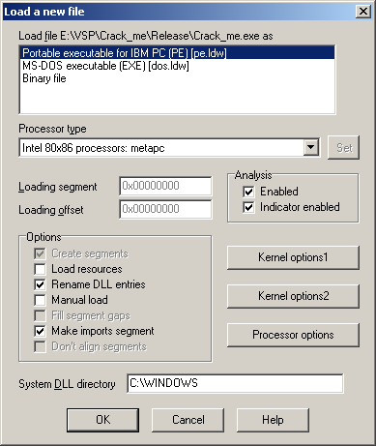
Рисунок 8 - Вікно запиту про метод аналізу файлу
Натискаємо на ОК і отримуємо наступне вікно (рисунок 9).

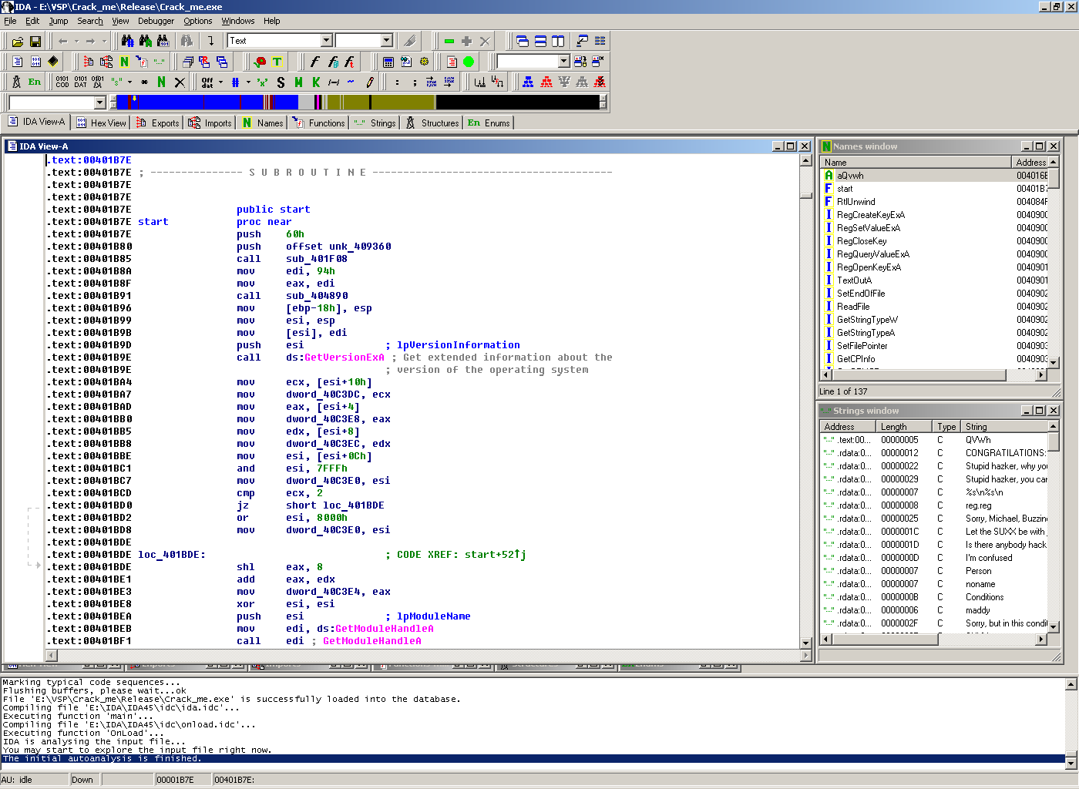
Рисунок 9 - Вікно аналізу виконуваного файлу
Дане вікно з’являється після того, як IDA виконала аналіз програми.
Щоб подивитися список функцій, що використовуються програмою вибираємо вкладку Imports, (рисунок 10).
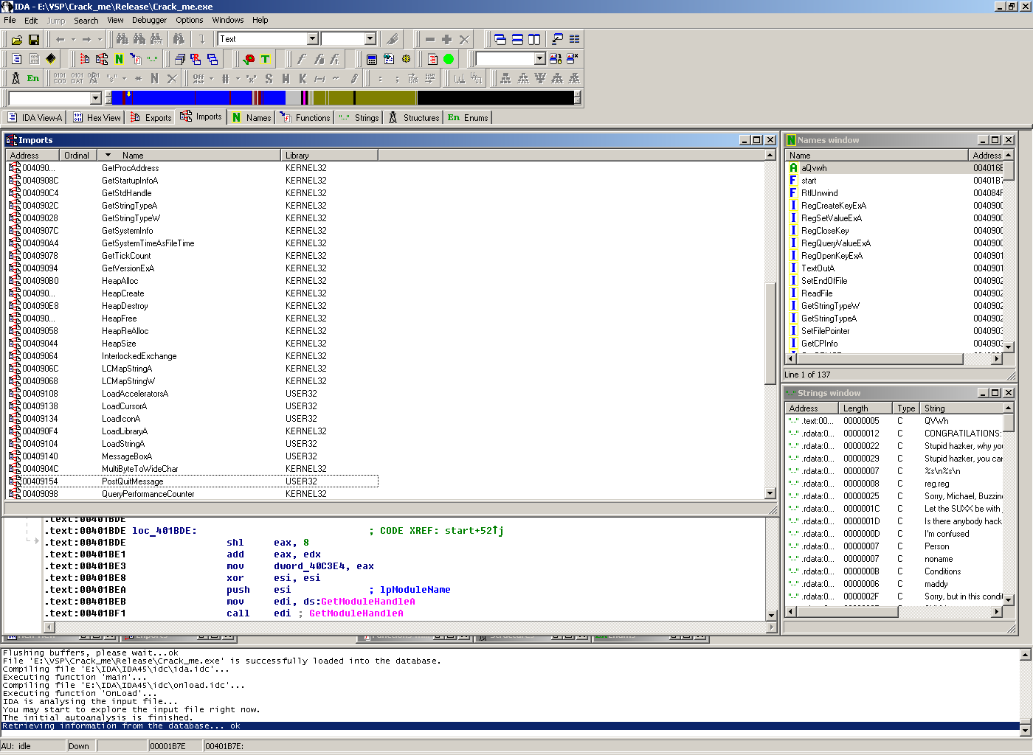
Рисунок 10 - Відкрите вікно таблиці імпорту
Клацнувши подвійним клацанням на функції GetSystemTimeAsFileTime, ми побачимо опис імпортованої функції з її параметрами і місцем виклику в програмі (; DATA XREF:. Text: 00401D75)..
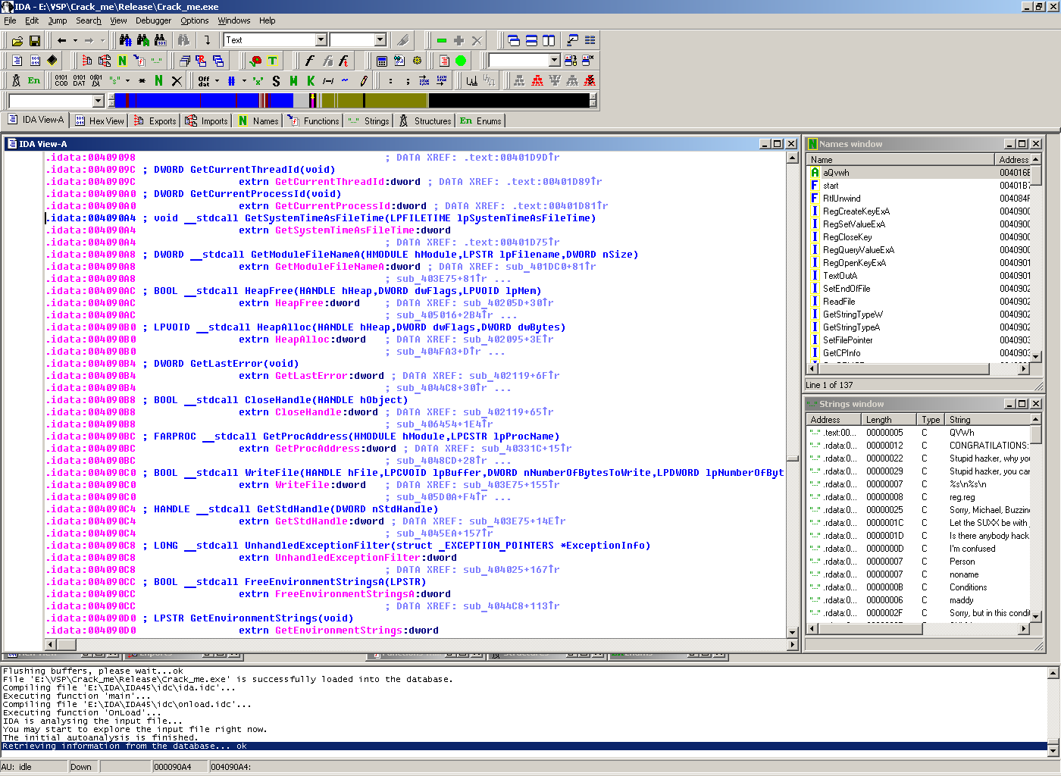
Рисунок 11 - Інформація про імпортованої функції GetSystemTimeAsFileTime
Тепер, якщо нам необхідно дізнатися, де в програмі викликається дана функція, то досить зробити подвійне клацання по напису. Text: 00401D75 і IDA автоматично переведе Вас в потрібне місце виклику (рисунок 12). Таким чином, можна переглядати будь-який ланцюжок викликів функцій.
Варто відзначити дуже потужну функціональність IDA в плані навігації по тексту. Щоб повернутися в колишнє місце (тобто момент до переходу по посиланню), достатньо всього лише натиснути клавішу ESC. Крім цього, дуже зручним є графічне відображення переходів в програмі стрілками в правій стороні вікна дизассемблера
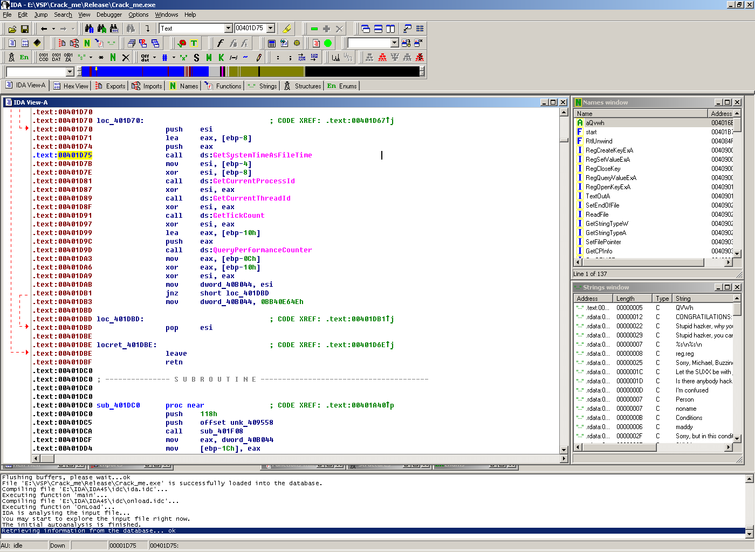
Рисунок 12 - Місце виклику функції GetSystemTimeAsFileTime
Робота з відладчиком Visual Studio і OllyDbg
Навіть для вирішення самих тривіальних задач в області реверсінга необхідний відладчик: він дозволяє динамічно відстежувати хід роботи програми, вносити зміни «на льоту» в її образ в пам'яті, стежити за станом регістрів і оперативної пам'яті та багато іншого.
Серед сучасних відладчиків найбільш популярними є SoftIce з комплекту Compuware Driver Studio і OllyDbg. SoftIce працює в режимі ядра і тому дозволяє досліджувати драйвери та компоненти Windows, що працюють в ring0; проте в більшості випадків його потужність є надлишковою і доцільніше використовувати більш "дружній» OllyDbg. До того ж, OllyDbg є freeware і доступний для безкоштовного скачування в ІнтерНіі.
Крім того, ми також розглянемо вбудований відладчик Microsoft Visual Studio.
Відладчик Visual Studio
На прикладі даного відладчика дається уявлення про те, у що перетворюється код програми, написаної на Сі, після компіляції і методи пошуку функціональних об’єктів коду програми.
Візьмемо простий приклад:
Створимо простий додаток засоби MS Visual Studio типу Win32 з графічним інтерфейсом.
Переведемо режим проекту в стадію Release (необхідно вибрати властивості проекту Properties-> Configuration Manager-> Configuration і перевести з режиму Debug в режим Release).
Тепер все має бути готове до застосування.
Для початку подивимося, у що перетворюється звичайний виклик точки входу програми. Для цього поставимо крапку останова на функцію _tWinMain (натиснемо F9) в рядку з назвою функції.
Запустимо додаток.
Виконання програми повинно припинитися в поставленій нами точці. Тепер перейдемо від відображення у вигляді Сі до асемблеру шляхом переходу по вкладці Disassembly (рисунки 13 і 14).
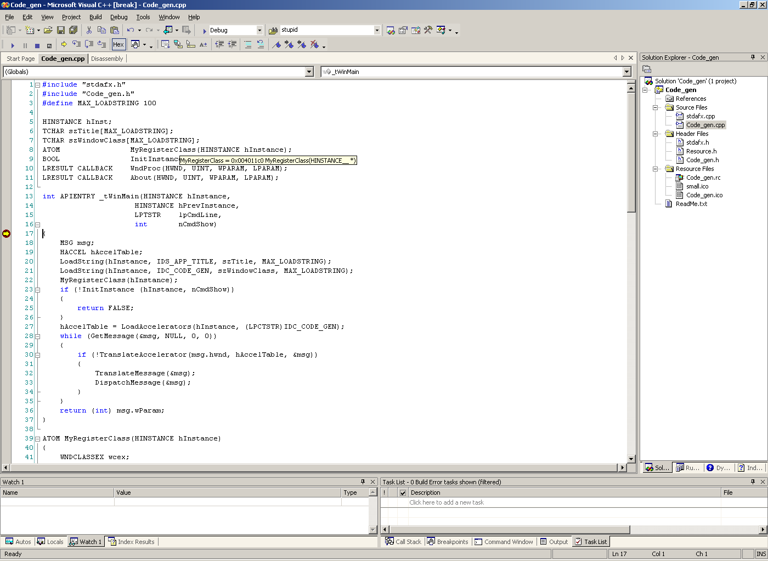
Рисунок 13 - Лістінг програми

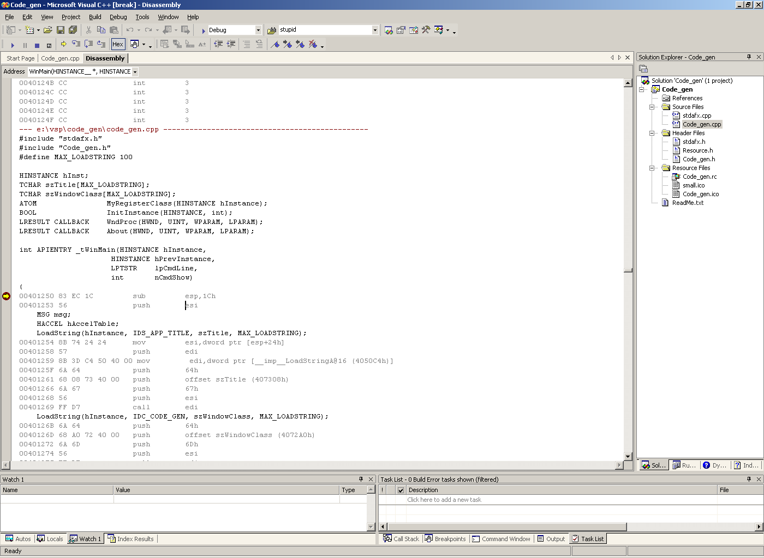
Рисунок 14 - Вид програми після дизасемблювання
Спробуємо підійти з практичної точки зору і подивитися, на що перетворюються деякі стандартні конструкції мови Сі.
Розглянемо комплекс інструкцій мовою Сі:
ULONG A, B;
A = GetTickCount();
B = 10;
if (A > B)
{
A--;
}
for (A = 0; A < 100; A++)
{
B++;
}
switch(A)
{
case 10:
B+=100;
break;
case 20:
A+=200;
break;
}
Примітка: якщо Ви захочете переглянути це на реальному прикладі, то або перейдіть в режим DEBUG, або відключіть оптимізацію компілятора, так як в отриманому вами виконуваному файлі дана конструкція, швидше за все, не зустрінеться, тому що компілятор вважатиме її такою, що не використовується і тому не включає її в файл, що виконується.
Асемблерний код приймає такий вигляд:
ULONG A, B;
A = GetTickCount();
00411B9E 8B F4 mov esi,esp
00411BA0 FF 15 1C C2 42 00 call dword ptr [__imp__GetTickCount@0 (42C21Ch)]
00411BA6 3B F4 cmp esi,esp
00411BA8 E8 72 F8 FF FF call @ILT+1050(__RTC_CheckEsp) (41141Fh)
00411BAD 89 45 F8 mov dword ptr [A],eax
B = 10;
00411BB0 C7 45 EC 0A 00 00 00 mov dword ptr [B],0Ah
if (A > B)
00411BB7 8B 45 F8 mov eax,dword ptr [A]
00411BBA 3B 45 EC cmp eax,dword ptr [B]
00411BBD 76 09 jbe WinMain+48h (411BC8h)
{
A--;
00411BBF 8B 45 F8 mov eax,dword ptr [A]
00411BC2 83 E8 01 sub eax,1
00411BC5 89 45 F8 mov dword ptr [A],eax
}
for (A = 0; A < 100; A++)
00411BC8 C7 45 F8 00 00 00 00 mov dword ptr [A],0
00411BCF EB 09 jmp WinMain+5Ah (411BDAh)
00411BD1 8B 45 F8 mov eax,dword ptr [A]
00411BD4 83 C0 01 add eax,1
00411BD7 89 45 F8 mov dword ptr [A],eax
00411BDA 83 7D F8 64 cmp dword ptr [A],64h
00411BDE 73 0B jae WinMain+6Bh (411BEBh)
{
B++;
00411BE0 8B 45 EC mov eax,dword ptr [B]
00411BE3 83 C0 01 add eax,1
00411BE6 89 45 EC mov dword ptr [B],eax
}
00411BE9 EB E6 jmp WinMain+51h (411BD1h)
switch(A)
00411BEB 8B 45 F8 mov eax,dword ptr [A]
00411BEE 89 85 F4 FE FF FF mov dword ptr [ebp-10Ch],eax
00411BF4 83 BD F4 FE FF FF 0A cmp dword ptr [ebp-10Ch],0Ah
00411BFB 74 0B je WinMain+88h (411C08h)
00411BFD 83 BD F4 FE FF FF 14 cmp dword ptr [ebp-10Ch],14h
00411C04 74 0D je WinMain+93h (411C13h)
00411C06 EB 16 jmp WinMain+9Eh (411C1Eh)
{
case 10:
B+=100;
00411C08 8B 45 EC mov eax,dword ptr [B]
00411C0B 83 C0 64 add eax,64h
00411C0E 89 45 EC mov dword ptr [B],eax
break;
00411C11 EB 0B jmp WinMain+9Eh (411C1Eh)
case 20:
A+=200;
00411C13 8B 45 F8 mov eax,dword ptr [A]
00411C16 05 C8 00 00 00 add eax,0C8h
00411C1B 89 45 F8 mov dword ptr [A],eax
break;
}

Бачимо що під конструкціями мови високого рівня Сі знаходяться відповідні команди мовою асемблера.
Настійно рекомендується провести ознайомлення з даним прикладом і усвідомити асемблерні еквіваленти команд мов високого рівня. Отримані знання будуть необхідні для визначення алгоритму створення ключа користувача.
Робота с OllyDbg
Розглянемо роботу з цим відладчиком на прикладі версії 1.1 без додаткових плагінів.
Для цього запустимо програму і відкриємо в ній notepad.exe:
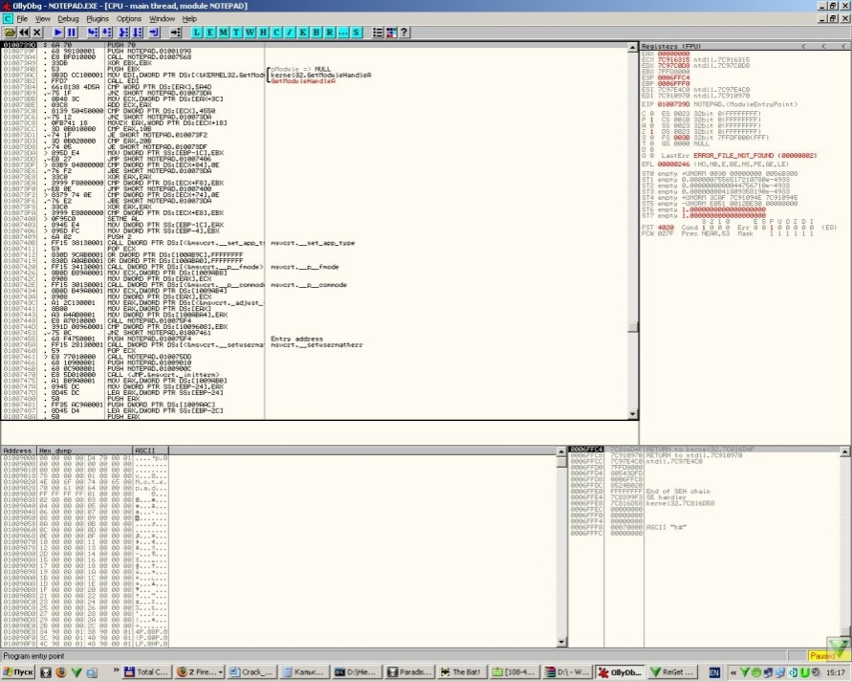
Рисунок 15 - Загальний вигляд OllyDbg
Зліва знаходиться вікно, в яке виводиться асемблерний код програми, праворуч - панель з станом регістрів (по правому клацанню можна вибирати, які додаткові регістри показувати - MMX, 3dNow! І так далі), внизу - дамп стека і оперативної пам'яті.
У вікні з асемблерним лістингом зазначено зсув, hex-код, відповідна йому асемблерна команда і розширений коментар. В якості коментаря часто виводиться така корисна інформація, як наприклад, ім'я викликуваної API-функції. Двічі кликнувши по команді, можна редагувати її та замінювати своєї.
Зверніть увагу на меню, яке з'являється при правому кліку мишею.
Меню Breakpoint дозволяє управляти точками останова (брекпойнт): Toggle (F2) ставить брейкпойнт на вибраній команді. Точки останова можуть бути виду Conditional Breakpoint - останов при виконанні деякого умови,або Run To Selection - виконати програму і зупинитися на обраній команді.
Меню Search for містить такі незамінні опції, як All Referenced Text Strings і All Intermodular Calls. За допомогою першої опції можна побачити всі строкові дані, використовувані в програмі, і швидко перейти в те місце, де вони згадуються. Наведемо практичний приклад: програма перевіряє серійний номер і в разі невдачі повідомляє «Your serial number is incorrect». Робимо пошук цього рядка і здійснюємо перехід до того місця, де викликається відповідний MessageBox; напевно десь недалеко йде перевірка валідності серійного номера, яку можна або пропатчити (наприклад, забити тими ж nop'aмі) або спробувати розібратися в алгоритмі і написати кейген. За допомогою другої опції можна знайти список всіх API-функцій, використовуваних у програмі, і поставити на потрібних з них точку зупину. У попередньому прикладі можна було б поставити breakpoint на MessageBoxA і ввести неправильний серійний номер - програма б зупинилася якраз на тому місці, де нам потрібно.
Крім цих пунктів, є ще безліч інших не менш корисних. Пропонуємо студенту ознайомитися з ними самостійно.
Ну і, звичайно, важливим є меню Debug: сподіваємося, що стандартні команди на кшталт Trace Into або Step Over ні в кого проблем не викличуть.
Прочитавши до цього місця, студент повинен бути досить підготовленим для виконання даної лабораторної роботи.
Вміст завдання

Рекомендована литература
- B. Dang, A. Gazet, E. Bachaalany. Practical Reverse Engineering. 2019. ISBN: 978-1-118-78731-1
- C. Eagle. The IDA PRO book. 2011. ISBN-10: 59327-289-8
- R. Wong. Mastering Reverse Engineering. 2018. ISBN 978-1-78883-884-9
- D. Andriesse. Practical Binary analysis. 2019. ISBN-10: 1-59327-912-4

ЛАБОРАТОРНА РОБОТА 5

АВТОМАТИЗОВАНИЙ ПОШУК ВРАЗЛИВОСТЕЙ У ВИХІДНИХ ТЕКСТАХ ПРОГРАМНОГО ЗАБЕЗПЕЧЕННЯ, ЩО НАПИСАНІ НА МОВІ ВИСОКОГО РІВНЯ

Мета роботи:
- пошук потенційних вразливостей і помилок програмування в вихідних текстах на мові програмування C / C++ з використанням автоматизованого засобу виявлення поширених помилок програмування RATS;
- дослідження виявленої проблеми: визначення типу та категорії помилки, локалізація, розроблення пропозицій щодо усунення. Ранжування виявлених проблемних місць за ступенем серйозності.
Вміст завдання:

вибрати файл на мові програмування, що підтримується утилітою RATS (наприклад, файли з ім’ям test.c що присутній в комплекті лабораторної работи);

просканувати даний файл;

проаналізувати вихідну інформацію утиліти, визначити характер уразливості;

знайти позицію уразливості у вихідному коді і запропонувати варіант її усунення.

Теоретичні відомості
Статичний аналіз коду - це аналіз програмного забезпечення, який виконується над вихідним кодом програм і реалізується без реального виконання досліджуваної програми.
Програмне забезпечення часто містить різноманітні уразливості через помилки в коді програм. Помилки, допущені при розробці програм, в деяких ситуаціях призводять до збою програми, а отже, порушується нормальна робота програми: при цьому часто виникає зміна і псування даних, зупинка програми або навіть системи. Більшість вразливостей пов'язано з неправильною обробкою даних, одержуваних ззовні, або недостатньо суворою їх перевіркою.
Для виявлення вразливостей використовують різні інструментальні засоби, наприклад, статичні аналізатори вихідного коду.
B загальному випадку при статичному аналізі вирішуються такі завдання:
1) дослідження структури програми;
2) виділення набору стандартних системних функцій, використовуваних програмою;
3) виявлення способів і цілей взаємодії програми c зовнішніми пристроями і системними ресурсами;
4) пошук типових вразливостей;
5) пошук руйнувань програмних засобів в коді програми.
Сучасні засоби статичного аналізу безпеки програмного забезпечення в основному досліджують уразливості у вихідних текстах програм.
B даний час існують наступні вільно поширювані засоби пошуку вразливостей: ITS4, RATS, FLA WFINDER, LCLINT.
Всі ці засоби мають схожою функціональність. Вони знаходять уразливості в програмному забезпеченні, написаному на мовах C, C++ та інших, використовуючи бази даних відомих ненадійних функцій API. Використання таких функцій призводять до вразливостей.

Класифікація вразливостей захисту
Коли вимога коректної роботи програми на всіх можливих вхідних даних порушується, стає можливим поява так званих вразливостей захисту (security vulnerability). Уразливості захисту можуть приводити до того, що одна програма може використовуватися для подолання обмежень захисту всієї системи в цілому.
Класифікація вразливостей захисту в залежності від програмних помилок:
1. Переповнення буфера (buffer overflow). Ця вразливість виникає через відсутність контролю за виходом за межі масиву в пам'яті під час виконання програми. Коли занадто великий пакет даних переповнює буфер обмеженого розміру, вміст сторонніх елементів пам'яті перезаписується, і відбувається збій і аварійний вихід з програми. За місцем розташування буфера в пам'яті процесу розрізняють переповнення буфера в стеку (stack buffer overflow), купи (heap buffer overflow) і області статичних даних (bss buffer overflow).
2. Уразливості "зіпсованого введення" (tainted input vulnerability). Уразливості "зіпсованого введення" можуть виникати у випадках, коли введені користувачем дані без достатнього контролю передаються інтерпретатору деякої зовнішнього мови (зазвичай це мова Unix shell або SQL). У цьому випадку користувач може таким чином задати вхідні дані, що запущений інтерпретатор виконає зовсім не ту команду, яка передбачалася авторами вразливої програми.
3. Помилки форматних рядків (format string vulnerability). Даний тип вразливостей захисту є підкласом уразливості "зіпсованого введення". Він виникає через недостатній контроль параметрів при використанні функцій форматного введення-виведення printf, fprintf , scanf , і т. д. стандартної бібліотеки мови Сі. Ці функції приймають в якості одного з параметрів символьний рядок, заданий формат введення або виведення подальших аргументів функції. Якщо користувач сам може задати вид форматування, то вразливість може виникнути в результаті невдалого застосування функцій форматування рядків.
4. Уразливості як наслідок помилок синхронізації (race conditions). Проблеми, пов'язані з багатозадачністю, призводять до ситуацій, званих "стан гонки ": програма, не розрахована на виконання в багатозадачному середовищі, може вважати, що, наприклад, використовувані нею при роботі файли не може змінити інша програма. Як наслідок, зловмисник, вчасно підмінюючий вміст цих робочих файлів, може нав'язати програмі виконання певних дій.
Звичайно, крім перерахованих існують і інші класи уразливостей захисту.
Статичні аналізатори вказують на ті місця в програмі, в яких можливо знаходиться помилка. Ці підозрілі фрагменти коду можуть, як утримувати помилку, так і виявитися абсолютно безпечними. Частина тих огріх, які допускають програмісти, некритична і загрожує тільки нестабільністю програми. Інші, навпаки, дозволяють впроваджувати зловмисний -код і виконувати довільні команди на віддаленому сервері. Особливий ризик в коді представляють команди, що дозволяють виконати buffer overflow та інші схожі типи атак. Таких команд дуже багато, у випадку з C / C + + це функції для роботи з рядками ( xstrcpy ( ), strcat ( ), gets ( ), sprintf ( ), printf ( ), snprintf ( ), syslog ( )), системні команди ( access ( ), chown ( ), chgrp ( ), chmod ( ), tmpfile ( ), tmpnam ( ), tempnam ( ), mktemp ( )), а також команди системних викликів ( exec ( ), system ( ), popen ( ) ). Вручну досліджувати весь код (особливо, якщо він складається з декількох тисяч рядків) досить довго. А значить, можна прогледіти передачу якої-небудь функції неперевірених параметрів. Значно полегшити завдання можуть спеціальні засоби для аудиту, в тому числі, відома утиліта RATS ( Rough Auditing Tool for Security ) від відомої компанії Fortify. Вона не тільки успішно впорається з обробкою коду, написаного на C / C + +, але зможе обробити ще й скрипти на Perl, PHP і Python. У базі утиліти знаходиться велика добірка з детальним описом проблемних місць в коді. За допомогою аналізатора вона обробить запропонований їй вихідний код і спробує виявити баги, після чого повідомити інформацію про знайдені недоліки. RATS працює через командний рядок, як під Windows, так і * nix -системами.

Потенційно небезпечні функції
Таблиця 1 - Потенційно небезпечні функції в популярних мовах програмування
Мова програмування | Потенційно небезпечні функції
1 | 2
C/C++ | - gets(),  - Strcpy(),strcat(),  - printf(), sprint(),vsprintf(), fsprintf(),  - memmove(), memcpy(),wmemmove(), wmemcpy()  - scanf(), sscanf(), fscanf(), vscanf(),vsscanf,  - wcscpy(), wcscat(), wcsncat()  wmemset(),wcsncpy()  - system(), popen(), execlp(), execvp(), ShellExecute(), ShellExecuteEx(), _wsystem()
Perl | System(), exec(), fork(), readpipe(),open(), |, eval()

Кінець таблиці 1
1 | 2
Python | exec, eval, os.system, os.popen, execfile, input, compile
Java | Class.forName(), Class.newInstance(), Runtime.exec()
PHP | include(), require(), readfile(), show_source(), highlight(),import_request_variables(), extract(), parse_str(), eval(), assert(), passthru(), exec(), system(), shell_exec(), proc_open( ), mysql_query(), fopen(), echo

Використання утиліти RATS
Для установки RATS необхідно попередньо встановити бібліотеку аналізатора XML файлів, яка називається Expat. Вона доступна на сайті http://expat.sourceforge.net/. Встановивши Expat, необхідно в системній змінній PATH вказати шлях до бібліотек Expat, наприклад,
set PATH =% path%; C:\Program Files\Expat 2.1.0\Bin

або використати Control Panel (Панель управління) -> System (Система)-> Advanced (Додатково) / Environment Variables (Переменные среды) в Windows 8.

RATS є утилітою командного рядка, що не вимагає інсталяції. Каталог, в якому знаходиться утиліта, так само необхідно прописати в системній змінній PATH.
Параметри виклику утиліти:
rats.exe [-adhilrwxR] [--help] [--database|--db] name1 name2 ... namen
ключі утиліти
-a <fun> виводиться повідомлення про кожне входження функції «fun» в аналізованому файлі
- d <filename> або - db або - database вказує бібліотеку вразливостей, відмінної від використовуваної за замовчуванням.
- h або - help довідкова інформація
- l <language> або - language <language> зазначення мови програмування, для якого виконується перевірка
- r або - references вихідна інформація містить опис викликів об'єктів, які не є функціями, однак можуть бути джерелом уразливості
- w < 1,2,3 > або - warning < 1,2,3 > установка рівня детальності повідомлень. За замовчуванням рівень = 2
- x не використовувати вбудовану базу даних вразливостей
-R або - no - recursion не аналізував файли, розташовані в підкаталогах аналізованого каталогу
- xml висновок інформації у форматі XML.
- html виведення інформації у форматі HTML.
- noheader не включати в вихідну інформацію дані про використовуваних базах вразливостей
- nofooter не включати в вихідну інформацію допоміжні дані про час, витрачений на перевірку
- resultsonly комбінація ключів - noheader , - nofooter , - quiet
- columns виводить номер рядка файлу, в якій виявлена уразливість
- context виводить рядок коду, в якій виявлена уразливість
База сигнатур утиліти представляє собою файли в форматі XML, для тих мов програмування, які можуть аналізуватися RATS. У дистрибутиві це файли rats-c.xml, rats-openssl. xml, rats-perl. xml, rats-php. xml, rats-python. xml, rats-ruby. xml.
Кожна сигнатура представлена у вигляді:
<Vulnerability>
<Name> ім`я_вразливої_функціі </Name>
- <Info>
<Description> Опіс_вразливості</Description>
<Severity> Рівень _ ризику </Severity>
</Info>
- <InputProblem>
<Arg> Номер _ аргументу </Arg>
<Severity> Рівень _ ризику </Severity>
</InputProblem>
</Vulnerability>
Нприклад:
<Vulnerability>
<Name>_texeclpe</Name>
- <Info>
<Description>Many program execution commands under Windows will search the path for a program if you do not explicitly specify a full path to the file. This can allow trojans to be executed instead. Also, be sure to specify a file extension, since otherwise multiple extensions will be tried by the operating system, providing another opportunity for trojans.</Description>
<Severity>High</Severity>
</Info>
- <InputProblem>
<Arg>1</Arg>
<Severity>High</Severity>
</InputProblem>
</Vulnerability>
Така база може бути доповнена програмістом, у разі, якщо стане відомою нова уразливість.
Приклад команди перевірки файлу

D:\RATS\rats.exe --noheader -r --context crack_me.cpp > test.out
ЛАБОРАТОРНА РОБОТА № 6
АНАЛІЗ ВРАЗЛИВОСТЕЙ WEB-ДОДАТКІВ

Мета роботи: дізнатись, як можна атакувати програму, використовуючи поширені вразливості веб-додатків, на зразок вразливостей міжсайтового скриптингу (XSS), підробки міжсайтових запитів (XSRF), відмови в обслуговуванні, розкритті інформації або віддаленому виконанні коду.
Лабораторна робота складається з ряду розділів, у відповідності з типами вразливостей. До кожного типу вразливості надається короткий опис і завдання - знайти зразок цієї вразливості в веб-додатку Gruyere.

Теоретичні відомості

Вразливість до міжсайтового скриптингу (XSS)
Міжсайтовий скриптинг (XSS) - вразливість, яка дозволяє зловмиснику впровадити код (зазвичай HTML чи JavaScript) у вміст веб-сайту, що не знаходиться під керуванням зловмисника. Коли жертва переглядає таку сторінку, введений код виконується в браузері жертви. Таким чином, зловмисник обходить правила обмеження домена і може вкрасти інформацію, пов'язану з даним веб-сайтом.
Як правило, якщо ви можете змусити програму на JavaScript виконуватись на сторінці, яку в даний момент переглядає інший користувач, то програма вразлива до XSS. Простий спосіб перевірити - використання функції alert(), яка створює спливаюче вікно з будь-яким рядком, який ви передаєте їй як аргумент. Якщо ви можете впровадити цей код, ви можете впровадити інші,більш шкідливі сценарії. Якщо ви можете впровадити alert(1), ви можете додати довільний скрипт, використовуючи команду
eval(String.fromCharCode(...)).
При віддзеркаленій (reflected) атаці XSS здійснюється в самому запиті (часто в URL-адресі), і вразливість виникає тоді, коли дані, надані веб-клієнтом (найчастіше в параметрах HTTP-запиту або в формі HTML), виконуються безпосередньо серверними скриптами без належної перевірки і очищення. Віддзеркалену XSS-атаку найчастіше можна реалізувати, коли користувач переходить по спеціально підготовленому посиланню.
Деякі браузери мають вбудований захист від відзеркалених атак XSS. Також існують розширення браузера, такі як NoScript, які забезпечують деякий захист. Якщо ви використовуєте один з цих браузерів або розширень, вам можливо прийдеться використовувати інший браузер чи тимчасово відключити розширення для виконання цих атак.
Зокрема, браузерами, які мають такий захист, є IE та Chrome. Gruyere автоматично включає заголовок HTTP X-XSS-Protection: 0 в кожну відповідь, яка розпізнається IE та Chrome. Якщо ви використовуєте Chrome, для того, щоб відключити захист, можете спробувати запустити його з ключем --disable-xss-auditor. Введіть одну з наступних команд:
Для Windows:
"C:\Documents and Settings\USERNAME\Local Settings\Application Data\Google\Chrome\Application\chrome.exe" --disable-xss-auditor
Для GNU/Linux:
/opt/google/chrome/google-chrome --disable-xss-auditor
Якщо ви використовуєте Firefox з розширенням NoScript, додайте google-gruyere.appspot.com в список дозволених. Якщо ви все ще не можете змусити працювати атаки XSS, спробуйте інший браузер.
При збереженій (stored) XSS-атаці зловмисник впроваджує на сервері шкідливий код, що виконується в браузері кожен раз при зверненні на заражену сторінку. Класичним прикладом цієї вразливості є форуми, на яких дозволено залишати коментарі в HTML форматі без обмежень та перевірки. Шкідливий код вставляють в тексти і малюнки. Щоб зрозуміти, як це може статись, припустимо, що URL
https://www.google.com/search?q=flowers
повертає сторінку, що містить фрагмент HTML
<p> search for 'flowers'
returned the following results: </ p>
тобто значення (flowers) параметра запиту q без перевірки вставляється в сторінку, що повертає Google. Якщо сервер не перевірив або не видалив з відповіді значення параметра q, зловмисник може створити посилання, яке виглядає так:
https://www.google.com/search?q=flowers+%3Cscript%3Eevil_script()%3C/script%3E
і обманом змусити жертву перейти за цим посиланням. Коли жертва завантажує це посилання, в браузері жертви відображається наступна сторінка:
<p>Your search for 'flowers<script>evil_script()</script>'
returned the following results:</p>
і виконує програму evil_script(). Оскільки сторінка надходить з сервера, то evil_script() виконується в контексті сервера і має доступ до всіх станів браузера жертви і до файлів cookie для цього домена.
Зверніть увагу, що жертві навіть не потрібно явно натискати на шкідливе посилання. Допустимо, що зловмисник володіє сайтом www.evil.example.com і створює сторінку з фреймом <iframe>, що містить шкідливе посилання. Якщо жертва заходить на цю сторінку сайту www.evil.example.com, атака буде активована.

Підробка міжсайтових запитів (XSRF)
Коли браузер відправляє запити на сайт, він завжди відправляє і файли cookie для цього сайту незалежно від того, звідки поступив запит. Крім цього, веб-сервери зазвичай не можуть розрізнити запит, ініційований навмисною дією користувача (наприклад, користувач нажимає кнопку “Відправити”) і запит, зроблений браузером без дій користувача (наприклад, запит на вкладене зображення на сторінці). Тому, якщо сайт отримує запит на виконання якої-небудь дії (наприклад, видалення пошти, зміни контактної адреси), він не може знати, чи ця дія виконана свідомо користувачем - навіть якщо запит містить файли cookie перевірки на автентичність. Зловмисник може використати цей факт, щоб обманути сервер та ініціювати дії, які користувач не збирався виконувати.
Наприклад, припустимо, що додаток Blogger вразливий для атак XSRF. Припустимо, на панелі інструментів Blogger є кнопка “Видалити блог”, яка вказує на наступний URL:
https://www.blogger.com/deleteblog.do?blogId=BLOGID
Зловмисник вбудовує наступний HTML-код в свою веб-сторінку на https://www.evil.example.com:
<img src=https://www.blogger.com/deleteblog.do?blogId=alice's-blog-id style="display:none">
Якщо жертва (Аліса) зайшла на сайт www.blogger.com, в той час, коли вона переглядає сторінки сайту https://www.evil.example.com, ось що відбувається:
- її браузер завантажує сторінку з https://www.evil.example.com. Потім браузер намагається завантажити всі вбудовані об’єкти на сторінці, включно з тегом img, вказаним вище. Тому браузер відправляє запит на https://www.blogger.com/deleteblog.do?blogId=alice's-blog-id
для завантаження зображення. Оскільки Аліса ввійшла в Blogger, тобто в неї є файл cookie Blogger, браузер також відправляє цей файл cookie в запиті.
- Blogger перевіряє, чи є cookie допустимим сеансовим cookie для Аліси. Це підтверджує, що блог, на який посилається blog-id Аліси, належить Алісі. Після цього блог Аліси видаляється.
В цьому прикладі, оскільки кожен користувач має свій власний ідентифікатор блогу, атака повинна бути спеціально націлена на одну людину. Однак в багатьох випадках подібні запити не містять ніяких користувацьких даних.

Маніпуляція на стороні клієнта
Коли користувач взаємодіє з веб-додатком, він робить це через браузер. Коли користувач натискає кнопку або відправляє форму, браузер відправляє запит на веб-сервер. Оскільки браузер працює на комп’ютері, яким може керувати зловмисник, додаток не повинен довіряти ніяким даним, що відправляє браузер.
Оскільки протокол НТТР не запам’ятовує стан сесії (stateless), веб-сервер не може автоматично дізнатись про те, що два запити виходять від одного й того ж самого користувача. Це і є причиною використання cookie. Коли веб-сайт включає cookie у відповідь НТТР, браузер автоматично відправляє cookie назад при наступному запиті. Веб-сайти можуть використовувати cookie для збереження стану сесії. Gruyere використовує cookie, щоб запам’ятати особистість користувача, що зайшов в систему. Оскільки cookie зберігається на стороні клієнта, він вразливий для маніпуляцій. Gruyere захищає cookie від маніпуляцій, додаючи до них хеш.

Обхідний шлях
Більшість веб-додатків використовують статичні ресурси, такі як зображення і файли CSS. Часто додатки розміщують всі файли в певній папці. Якщо програма не перевіряє користувацький ввід, користувач може використати атаку обхідного шляху для того, щоб прочитати файли з інших папок, до яких в нього не повинно бути доступу. Наприклад, як в Windows, так і в Linux, дві крапки .. означають батьківський каталог, тому, якщо ви можете вставити .. / в шлях, ви зможете перейти в батьківський каталог.
Якщо зловмисник знає структуру вашої файлової системи, він може створити URL-адресу, яка дозволяє переміститись з каталога ресурсів в каталог /etc (Unix). Наприклад, якщо програма вразлива для обхідного шляху, а сервери програми використовують Unix-подібну систему, тоді наступний URL вкаже на файл з паролями:
https://www.evil.com/../../../../../../../etc/passwd
Щоб усунути цю вразливість, потрібно заборонити доступ до файлів поза каталогом ресурсів. Перевірка шляхів до файлів трохи складна, оскільки існують різні способи замаскувати символи елементів шляху, такі як "../" або "~", які дозволяють виходити з папки ресурсів. Найкращий захист - обслуговувати тільки певні файли ресурсів. Можна або жорстко закодувати список доступних ресурсів, або при запуску програми сканувати каталог ресурсів і створювати список дозволених файлів. Тоді додаток приймає запити тільки на ці файли. Якщо спробувати перевірити шлях до файлу, потрібно зробити це по остаточно сформованому шляху, а не по URL, оскільки існує безліч способів подання одних і тих же символів в URL.
Дивно, що ця атака навіть не потрібна в багатьох випадках: люди часто встановлюють програми та ніколи не змінюють налаштування за замовчуванням. Таким чином, перше, що спробує зловмисник, - це значення за замовчуванням.

DoS - атаки
На відміну від чітко визначеної вразливості, такої як XSS чи XSRF, відмова в обслуговуванні описує широкий клас атак. Це може означати відключення сервісу або, наприклад, переповнення вашої поштової скриньки, щоб ви не могли отримувати законну пошту.
Деякі факти для розгляду:
- Уявіть собі хід думок зловмисника, це допоможе визначити можливі точки DoS в вашому додатку. Крім того, подумайте про те, де в вашому додатку знаходяться задачі, що вимагають великого об’єму обчислень і пам'яті, і встановіть засоби контролю. Виконайте перевірки працездатності вхідних значень.
- Організуйте моніторинг так, щоб ви могли визначати, коли додаток знаходиться під атакою, і застосовувати квоти на споживчі ресурси для кожного користувача.

Віддалене виконання коду (Remote Code Execution, RCE)
Remote Code Execution (RCE) – це узагальнюючий термін, що позначає клас атак, що приводять до виконання довільного коду веб-додатком. Атаки даного класу можливі через недостатню обробку веб-додатком користувацьких вхідних даних. Як правило, виділяють наступні основні різновиди атак RCE:
− завантаження довільних файлів (Unrestricted File Upload);
− використання локальних файлів (Local File Inclusion);
− впровадження коду (Code Injection);
− виконання команд (Command Injection).
На кшталт атак розкриття інформації та відмови в обслуговуванні, не існує рецепту або спеціального захисту для запобігання віддаленого виконання коду. Програма повинна виконати перевірку всього користувацького вводу перед обробкою і, де це можливо, реалізувати функції з найменшими правами доступу. Можливість віддаленого виконання коду - найсерйозніша вразливість.

Вразливості конфігурації
Програми часто встановлюються з налаштуваннями за замовчуванням, які зловмисники можуть використовувати для атаки на них. Особливо це відноситься до програмного забезпечення сторонніх виробників, коли зловмисник має легкий доступ до копії тієї ж програми. Хакери знають імена і паролі облікових записів за замовчуванням. Наприклад, переглядаючи вміст data.py, ви знаєте, що існує обліковий запис адміністратора за замовчуванням з ім'ям «admin» та паролем «secret».
Вразливості конфігурації також включають в себе функції, які збільшують поверхню атаки. Типовим прикладом є функція, яка включена за замовчуванням, але ви не використовуєте її, відповідно ви її не налаштовували і конфігурація за замовчуванням вразлива. Вона також включає в себе функції налагодження, такі як сторінки стану або дамп стека при збоях.
Паролі ніколи не повинні зберігатися у відкритому вигляді. Коли користувач встановлює свій пароль, програма зберігає тільки криптографічний хеш пароля і сіль (salt). Коли користувач повторно вводить свій пароль пізніше, додаток обчислює хеш, і, якщо він збігається, робиться висновок, що пароль правильний.

Початкові налаштування
У цій лабораторній роботі використовується Gruyere - невеликий доступний в Internet веб-додаток, який дозволяє користувачам публікувати фрагменти тексту і зберігати різні файли. Gruyere має безліч вразливостей, які необхідно знайти в процесі виконання лабораторної роботи.
Для дослідження можна запустити на своєму комп'ютері локальний екземпляр Gruyere: наприклад, можна створити обліковий запис адміністратора на своєму локальному екземплярі, щоб дізнатися, як працюють функції адміністрування, а потім застосувати ці знання до доступного в Internet примірнику.
ПОПЕРЕДЖЕННЯ: При виконанні цієї лабораторної роботи ви отримуєте спеціальний дозвіл для атаки на додаток Gruyere відповідно до методичних вказівок. Ви не можете атакувати Gruyere способами, відмінними від описаних в цьому методичному посібнику, а також не можете атакувати безпосередньо App Engine або будь-яку іншу службу Google.
Щоб отримати доступ до Gruyere, перейдіть на сторінку
https://google-gruyere.appspot.com/start.
AppEngine запустить новий екземпляр Gruyere для вас, призначить йому унікальний ідентифікатор і перенаправить вас на
https://google-gruyere.appspot.com/123/
(де цифрами 123 позначається присвоєний вашому екземпляру програми унікальний ідентифікатор). Кожен екземпляр Gruyere переміщений в «пісочницю», тому ніхто не буде використовувати ваш екземпляр сесії Gruyere. Вам потрібно буде використовувати свій унікальний ідентифікатор замість значення 123, що використовується в прикладах.
Вихідний код Gruyere доступний онлайн, тож ви можете використовувати його для злому. Ви можете переглянути вихідний код за адресою
https://google-gruyere.appspot.com/code/
або загрузити всі файли з
https://google-gruyere.appspot.com/gruyere-code.zip.
УВАГА: Оскільки Gruyere дуже вразливий, він містить деякий захист від використання зовнішнім зловмисником при локальному запуску. Ви побачите ці частини коду з позначкою НЕ ЗМІНЮВАТИ
(WARNING! DO NOT CHANGE THE FOLLOWING SECTION OF CODE). Gruyere приймає запити тільки від localhost і використовує випадковий унікальний ідентифікатор в URL. Проте, важко повністю захистити від зовнішньої атаки. І якщо ви внесете зміни в Gruyere, ви можете зробити його більш вразливим для реальної атаки. Тому вам слід закривати інші веб-сторінки при локальному запуску Gruyere, і ви повинні переконатися, що жоден інший користувач не увійшов в систему на машині, яку ви використовуєте.
Завдання лабораторної роботи можуть відлагоджуватися на локальній версії Gruyere, демонструючи результат на сайт
google-gruyere.appspot.com.
Щоб запустити Gruyere локально, спочатку потрібно встановити Python 2.7. Gruyere був розроблений і протестований у версії 2.7 і може не працювати з іншими версіями Python. Ви можете завантажити його з python.org. Завантажте сам Gruyere з сайту
https://google-gruyere.appspot.com/gruyere-code.zip
і розпакуйте його на свій локальний диск. Потім, щоб запустити програму, просто введіть:
$ cd <gruyere-directory>
$ ./gruyere.py
Вам необхідно буде замінити google-gruyere.appspot.com у всіх прикладах на localhost:8008 в доповнення до заміни 123 вашим унікальним ідентифікатором.

Кнопка скидання
Як зазначалось вище, кожен екземпляр знаходиться в «пісочниці», тому він не може споживати зайві ресурси і не може заважати іншим. Незважаючи на це, ваш екземпляр Gruyere можна перевести в стан, в якому він буде повністю непридатний для використання. Якщо це станеться, ви можете видалити всі внесені зміни у вашому екземплярі і почати спочатку. Для цього перейдіть за URL з ідентифікатором вашого примірника:
https://google-gruyere.appspot.com/resetbutton/123

Код програми
Короткий опис файлів коду програми:
- gruyere.py - головний веб-сервер Gruyere.
- data.py - зберігає дані за замовчуванням в базі даних. Попередньо встановлений обліковий запис адміністратора і два користувачі за замовчуванням.
- gtl.py – інтерпретатор шаблонів Gruyere, що мають розширення .gtl.
- sanitize.py - модуль Gruyere, що використовується для перевірки HTML-коду для захисту програми від дір в безпеці.
- resources/.. містить всі файли шаблонів, зображень, CSS і т. д.

Особливості і технології
Gruyere включає в себе ряд спеціальних функцій і технологій, які збільшують поверхню атаки. Кожна з них додає нові вразливості:
- HTML в фрагментах (сніпетах): користувачі можуть включати обмежену підмножину коду HTML в свої фрагменти.
- Загрузка файлів: користувачі можуть завантажувати файли на сервер, наприклад, щоб включати зображення в свої фрагменти.
- Веб-адміністрування: системні адміністратори можуть керувати системою за допомогою веб-інтерфейсу.
- Нові облікові записи: користувачі можуть створювати свої власні облікові записи.

Підготовчі операції з Gruyere
Перед виконанням лабораторної роботи, виконайте наступне:
- Передивіться сніпети іншого користувача, перейшовши за посиланням «Всі фрагменти (All snippets)» на головній сторінці. Також перевірте, що користувач має свою домашню сторінку.
- Зареєструйте обліковий запис для себе (Sign up), щоб використовувати її при зломі. Не використовуйте той самий пароль для вашого облікового запису Gruyere, який ви використовуєте для будь-якого реального додатку.
- Заповніть профіль (Profile) свого облікового запису, включно зі значком, який буде відображатися поруч з вашим ім'ям.
- Створіть сніпет (через «New snippet»), що містить ваш улюблений жарт.
- Завантажте файл (через «Upload») до свого облікового запису.
Цей набір операцій охоплює основні функції, що надає Gruyere. В ході виконання лабораторної роботи необхідно використовувати ці функції для злому Gruyere.

Аналіз вразливості до міжсайтового скриптингу (XSS)
Задача - знайти вразливості до XSS в Gruyere. Необхідно знайти вразливість як до віддзеркаленого, так і до збереженого XSS. Звичайним методом атаки є введення довільного тексту в поля вводу і перегляд способу його візуалізації в вихідному HTML-коді сторінки відповіді.

3.1. Пошук вразливості до віддзеркаленого XSS
Завдання. Впровадити скрипт в сніпет, кодуючи заборонені символи.
Для вставки скрипта, необхідно використовувати тег script. Для вставки тегу script необхідні символи кутових дужок > і <. Але ці символи можуть бути відфільтровані додатком, і для організації атаки можливо знадобиться їх кодувати. Наведені нижче команди вставляють символи кутових дужок > і < різними способами, використовуючи кілька різних варіантів кодування в стилі мови C. Перевірте, чи працює якийсь з них:
https://google-gruyere.appspot.com/123/%3e%3c
https://google-gruyere.appspot.com/123/%253e%253c
https://google-gruyere.appspot.com/123/%c0%be%c0%bc
https://google-gruyere.appspot.com/123/%26gt;%26lt;
https://google-gruyere.appspot.com/123/%26amp;gt;%26amp;lt;
https://google-gruyere.appspot.com/123/\074\x3c\u003c\x3C\u003C\X3C\U003C
https://google-gruyere.appspot.com/123/+ADw-+AD4-
Для використання вразливості можна створити сніпет, в якому необхідно створити посилання і змусити жертву клацнути по ній. Для створення посилання необхідно повідомити браузеру, що це посилання, а також вказати адресу документа, на який слід зробити посилання. Обидві дії виконуються за допомогою тега <a>, який має єдиний обов'язковий атрибут href. В якості значення використовується адреса документа (URL). У наведеному прикладі використовується абсолютна адресація документа:
<html>
<body>
<p><a href="https://google-gruyere.appspot.com/123/<script>alert(1)</script>">ОООчень интересная ссылка!!!</a></p>
</body>
</html>
Можна в адресі посилання вказати шлях у вигляді ./file/doc.html. В цьому випадку шкідливий скрипт знаходиться в завантаженому файлі doc.html. Точка зі слешем (символ /) означає, що відлік ведеться від поточної папки. Подібна запис надлишкова і її можна скоротити до file/doc.html.

3.2. Пошук вразливості до збереженого XSS

Збережений XSS через сніпет
Завдання. Впровадити скрипт в сніпет, обходячи встановлені фільтри
Для експлуатації вразливості необхідно помістити скрипт в область, яка буде доступна іншому користувачеві. Найбільш очевидне місце, де Gruyere повертає дані, надані користувачем, - це сніпет (для атаки можна також використовувати і завантажені в Gruyere файли).
Існує безліч способів вбудувати скрипт в документ. Хакери не обмежуються допустимим синтаксисом HTML. Для використання введіть будь-який з цих кодів в якості сніпета:
(1) <a onmouseover="alert(1)" href="#">read this!</a>
(2) <p <script>alert(1)</script>hello
(3) </td <script>alert(1)</script>hello
Оскільки алгоритм перевірки HTML-коду містить помилки, ці сніпети працюють. Сніпет 1 працював, тому що onmouseover був випадково виключений зі списку заборонених атрибутів у файлі sanitize.py. Сніпети 2 і 3 працюють, тому що браузери, як правило, дозволяють невеликі відхилення в синтаксисі HTML, хоча початкові і кінцеві теги містять помилки.

Збережений XSS через атрибут HTML
Завдання. Впровадити скрипт, що активується при установці значення кольору в профілі.
Можна також організувати атаку XSS, ввівши значення в атрибут HTML. Наприклад, можна вставити скрипт при встановленні значення кольору в профілі. Колір в HTML відображається як
style='color:color'.
Для перевірки вразливості спробуйте включити символ одинарної лапки(') в назву кольору, наприклад:
style='color:red' onload='alert(1)' onmouseover='alert(2)
Якщо навести курсор миші на сніпет, виникне атака. Ця атака працює, тому що перша лапка закінчує атрибут style, а друга лапка відкриває атрибут onload.
Кольори - не єдині атрибути, які необхідно перевіряти. Необхідно виконувати аналогічну перевірку для наданих користувачем шрифтів, розмірів, URL-адреси і т. д.

Аналіз вразливості до маніпуляцій зі сторони клієнта

4.1. Вразливість до підвищення привілеїв
Завдання. Перетворити свій обліковий запис в обліковий запис адміністратора.
Сторінка редагування профіля для користувачів і адміністраторів виглядає по-різному. З аналізу вмісту editprofile.gtl можна зрозуміти, що є змінна is_admin, яка для адміністратора приймає значення True.
Ви можете перетворити свій обліковий запис в обліковий запис адміністратора, виконавши один з наступних запитів (замінивши username на своє ім’я і 123 на свій ідентифікатор):
- https://google-gruyere.appspot.com/123/saveprofile?action=update&is_admin=True
- https://google-gruyere.appspot.com/123/saveprofile?action=update&is_admin=True&uid=username
Після візиту цієї URL-адреси ваш обліковий запис тепер позначений як адміністратор, але у вашому cookie-файлі все ще вказано, що ви ним не є. Тому вийдіть і увійдіть (sign in), щоб отримати новий файл cookie. Після входу зверніть увагу на посилання «Manage this server», що з’явилося в правому верхньому куті, яке вказує на те, що у вас обліковий запис адміністратора.
Вразливість виникає через те, що на стороні сервера немає перевірки того, що запит авторизований. Єдина частина коду, яка обмежує дії користувача, знаходиться в editprofile.gtl, приховуючи частини призначеного для користувача інтерфейсу, до яких повинен бути доступ тільки в адміністратора.

4.2. Вразливість до маніпуляції з cookie
Завдання: Отримати cookie для іншого користувача.
Gruyere захищає cookie від маніпуляцій, додаючи до них хеш.
Файл cookie використовує формат:
hash|username|admin|author
Ви можете заставити Gruyere видати вам cookie для чужого облікового запису, створивши новий обліковий запис з іменем користувача
foo|admin|author.
Коли ви входите в цей обліковий запис, він надасть вам файл cookie
hash|foo|admin|author||author»,
який фактично дозволяє ввійти в систему з правами адміністратора. Це також атака підвищення привілеїв.
Відсутність обмежень на символи, дозволених в іменах користувачів, означає, що необхідно строго контролювати цей атрибут. В даному випадку код парсингу cookie-файлів вразливий до неправильно сформованих cookie-файлів. Необхідно контролювати ім'я користувача при створенні cookie-файлу і відхиляти cookie-файл, якщо він не відповідає шаблону.
Крім того, хеш-функція Python не є криптографічно стійкою. Необхідно використовувати безпечну хеш-функцію для захисту файлів cookie.
Ці cookie-файли також уразливі для повторної (replay) атаки. Ці cookie зберігаються на диску і скасувати їх неможливо. Таким чином, якщо користувач тимчасово був адміністратором, він може зберегти файл cookie і продовжувати діяти як адміністратор, навіть якщо його адміністративні права відняли.

Аналіз вразливості до підробки міжсайтових запитів (XSRF)
Завдання - знайти спосіб виконати дію по зміні облікового запису зареєстрованого користувача Gruyere без його відома.
Припустимо, ви можете змусити його відвідати веб-сторінку, що знаходиться під вашим контролем. Знайдіть спосіб змусити когось видалити один зі своїх фрагментів Gruyere.
Для вирішення необхідно проаналізувати, який URL використовується для видалення фрагмента (він прив'язаний до значка «X» поруч з сніпетом).
Щоб використати вразливість, змусьте користувача відвідати сторінку, яка виконує наступний запит:
https://google-gruyere.appspot.com/123/deletesnippet?index=0
Для переходу користувачем на цю сторінку можна, наприклад, помістити значок Gruyere з таким URL.
Якщо в додатку існують вразливості до XSRF, то зловмисник може легко запрограмувати серію запитів до програми, а потім змусити користувача виконати їх, при відвідинах деякої сторінки. Щоб запобігти атаці такого типу, потрібно ввести якесь значення, яке зловмисник не може передбачити (captcha).

Аналіз вразливості обхідного шляху

6.1. Вразливість до розкриття інформації через обхідний шлях
Завдання. Знайти спосіб прочитати secret.txt з сервера Gruyere.
Якщо той, хто атакує, знає, що на сервері існує файл secret.txt, і де він зберігається, він може спробувати прочитати цей файл.
Для пошуку URL файла ресурсів можна використовувати утиліту curl або веб-проксі (деякі браузери можуть їх забороняти).
Дізнавшись адресу, той, хто здійснює атаку, може прочитати цей файл. Наприклад, ви можете прочитати secret.txt через цей URL:
https://google-gruyere.appspot.com/123/../secret.txt
Деякі браузери, такі як Firefox і Chrome, перетворюють символи ../ URL в код. Це не забезпечує ніяким захистом, тому що зловмисник буде використовувати символ %2f для представлення / в URL; або такий інструмент, як curl, веб-проксі чи браузер, який не виконує такого перетворення.

6.2. Вразливість до модифікації інформації через обхідний шлях
Завдання. Знайдіть спосіб замінити файл secret.txt на працюючому сервері Gruyere.
Це не атака за методом чорного ящика, тому що вам потрібно знати структуру каталогів, яку використовує Gruyere, зокрема, де зберігаються завантажені користувачем файли. Потрібно визначити шлях відносно домашнього каталогу користувача до файлу, що зберігається, і спробувати завантажити його в інший каталог, наприклад, в ../../secret.txt.
Щоб використати вразливість, створіть нового користувача з іменем .. (дві крапки) і загрузіть під цим користувачем новий secret.txt. Ви також можете створити користувача з іменем username/../...

Аналіз вразливостей до DoS - атак

7.1. Вразливість до DoS – завершення роботи сервера
Завдання. Знайти спосіб завершити роботу сервера.
Найпростіша форма відмови в обслуговуванні - це завершення роботи сервера. Щоб знайти спосіб заставити сервер завершити роботу, проаналізуйте як адміністратор завершує роботу сервера. Перегляньте сторінку керування сервером - manage.gtl.
Для використання вразливості необхідно зробити запит за URL-адресою
https://google-gruyere.appspot.com/123/quitserver.
Для переходу на цю сторінку, необхідно зайти під обліковим записом адміністратора. Однак вразливість дозволяє зробити це і не володіючи правами адміністратора.
Це ще один приклад поширеної помилки. Сервер захищає від доступу користувачів – не адміністраторів до певних URL-адрес, але список захищених адрес сформований з помилкою. Він містить /quit замість необхідної URL-адреси /quitserver. Визначте, в якому файлі потрібно внести правки для усунення вразливості.

7.2. Вразливість до DoS - перевантаження сервера
Завдання. Знайти спосіб перевантажити сервер.
Це можна зробити, завантаживши шаблон. Кожна сторінка програми містить шаблон menubar.gtl. За допомогою цього шаблона потрібно перевантажити сервер.
Для використання створіть файл з іменем menubar.gtl, що містить рядок:
[[include:menubar.gtl]]DoS[[/include:menubar.gtl]]
і завантажте його в каталог ресурсів, використовуючи атаку обхідного шляху, наприклад, створюючи користувача з іменем ../resources.

Аналіз вразливості до віддаленого виконання коду (RCE)
Завдання. Впровадити в програму файл, що дозволяє виконати код експлойта.
Щоб скористатись вразливістю, зробіть копію файла gtl.py (или sanitize.py) і додайте в нього код експлойта. Завантажте цей файл с іменем ../gtl.py або створіть користувача з іменем .. і загрузіть gtl.py. Далі завершіть роботу сервера, перейшовши за адресою
https://google-gruyere.appspot.com/123/quitserver
Коли сервер перезавантажиться, ваш код буде запущено.
Ця атака можлива, тому що у Gruyere є дозвіл на читання і запис файлів в каталозі Gruyere. Додатки повинні запускатися з мінімально можливими привілеями.
Чому краще атакувати gtl.py або sanitize.py, а не gruyere.py? Коли у зловмисника є вибір, він зазвичай вважає за краще атакувати інфраструктуру, а не сам додаток. Інфраструктура рідше оновлюється і атака менш помітна.

Аналіз можливості розкриття інформації через вразливості конфігурації

9.1. Розкриття інформації № 1
Завдання. Зчитати вміст бази даних з працюючого сервера, скориставшись вразливістю конфігурації.
Необхідно переглянути код Gruyere в пошуках конфігурацій за замовчуванням або функцій налагодження, які не використовуються. Подивіться на всі файли, встановлені з Gruyere. Чи є файли, яких там бути не повинно? Знайдіть файл .gtl, на який ніде немає посилань.
Для використання вразливості можна використовувати сторінку отладочного дампа dump.gtl для відображення вмісту бази даних за наступним URL:
https://google-gruyere.appspot.com/123/dump.gtl

9.2. Розкриття інформації № 2
Завдання. Впровадити в конфігурацію додатка файл, що дозволяє читати інформацію.
Gruyere дозволяє користувачеві завантажувати файли будь-якого типу, включно з файлами .gtl. Таким чином, зловмисник може просто завантажити свою власну копію dump.gtl або аналогічного файлу і потім отримати до нього доступ. Фактично, як зазначалося раніше, розміщення довільного вмісту на сервері є серйозною загрозою безпеки, будь то HTML, JavaScript, Flash або щось ще.

Оформлення лабораторної роботи
Звіт про виконання лабораторної роботи повинен містити фрагменти коду, необхідні для виконання пункту завдання і скріншоти, що демонструють результати атаки.

Контрольні запитання
- Перерахуйте основні вразливості, що стосуються веб-додатків.
- Чи допустимо в HTML залишити тег незакритим? Як браузер поведе себе в такому випадку?
- Яке призначення прихованих полів всередині форм?
- Коли, згідно з рекомендаціями W3C, слід використовувати GET- і POST-запити?
- Які способи зберігання користувацьких сесій існують? Який найкращий?
- Яким чином сервер визначає на основі отриманого запиту сесію користувача, що відправив цей запит?
- Відмінність протокола HTTPS від HTTP. Що таке ssl сертифікати? Навіщо вони потрібні?
- Як відбуваються крадіжки паролів в мережі Інтернет. Способи захисту.
- Атака CSRF: здійснення дій від імені користувача. Як їх використовують зловмисники? Способи захисту.
- SQL-ін’єкції. Як їх використовують зловмисники? Способи захисту.
- Відключення кук (cookie). Як їх використовують зловмисники? Способи захисту.
- Що таке DoS-атака. Види DoS-атак. Способи захисту.

